Tyveriforebyggelses-system – Le gardiní

Gruppe 3: PRJ2 semester projekt

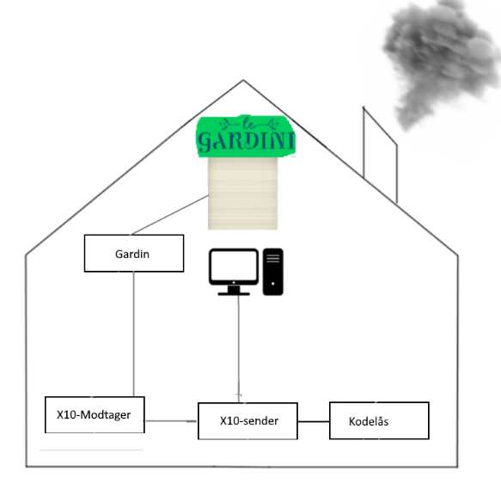

Figur 1 - Systemdiagram

|  |  |  |
| --- | --- | --- |
| Navn: | StudieNr: | Studie: |
| Anton Bjerg Brodtkorb | 201810587 | E |
| Jacob Frost Hamann | 201809587 | IKT |
| Mads Damborg Rübner | 201810590 | E |
| Morten Yde Sloth Christensen | 201810585 | E |
| Morten Overgaard Kristensen | 201510558 | IKT |
| Rune Eriksen | 201810578 | E |
| Alexander V. Steen | 201710792 | IKT |

Tabel 1 - Tabel over gruppemedlemmer

# Arbejdsfordeling

Vi har i gruppen valgt at dele os op i mindre delgrupper. Disse grupper er bestemt til et møde i gruppen, hvor alle medlemmer har fået mulighed for at vælge hvad de gerne vil arbejde med. På følgende tabel fremgår arbejdsfordelingen

|  |  |  |  |  |  |  |  |
| --- | --- | --- | --- | --- | --- | --- | --- |
|  | Morten Yde Christensen | Alexander V. Steen | Morten Kristensen | Anton Brodtkorb | Jacob Hamann | Rune Eriksen | Mads Rübner |
| X10 sender (hardware) | S | S |  | P |  | P | S |
| X10 modtager (hardware) | P | S |  | S |  | S | P |
| X10 sender (software) |  |  |  |  | P |  |  |
| X10 modtager (software) |  |  | P |  |  |  |  |
| GUI |  |  |  |  | P |  |  |
| Kodelås |  |  | P |  | P |  |  |
| Gardin |  | P |  |  |  |  |  |
| Test: | | | | | | | |
| Modultest (hardware) | P |  |  | P |  | P | P |
| Modultest (software) |  |  | P |  | P |  |  |
| Accepttest | P |  | P | P | P | P | P |
| Andet: | | | | | | | |
| Hardware Arkitektur | P |  |  | P |  | P | P |
| Software Arkitektur |  |  | P |  | P |  |  |
| Hardware Design | P |  |  | P |  | P | P |
| Software Design |  |  | P |  | P |  |  |
| Hardware Implementation | P |  |  | P |  | P | P |
| Software Implementation |  |  | P |  | P |  |  |
| Integrations test | P |  | P | P | P | P | P |
| Accepttest | P |  | P | P | P | P | P |
| Diskussion |  |  |  | P |  | P |  |
| Konklusion | P |  |  | S |  |  |  |
|  | Morten Yde Christensen | Alexander Steen | Morten Kristensen | Anton Brodtkorb | Jacob Hamann | Rune Eriksen | Mads Rübner |

Tabel 2 - Tabel over arbejdsfordeling - P står for Primær, og S står for sekundær

# Ordforklaring

|  |  |
| --- | --- |
| Ord: | Forklaring: |
| TFS-LG | Tyveri forebyggelses system – Le Gardiní |
| Le Gardiní | Det afgrænsede produkt, som er vores gardin |
| X10 | Der er her tale om den protokol der understøtter muligheden for at sende data på tværs af enheder over et elnet |
| X10-sender | Sender modulet der modtager kommandoer fra arduinoen og sender det ud på elnettet når der er et zerocross. |
| X10-modtager | Modtager modulet der modtager og omkoder signalet sendt på elnettet, til et digitalt højt eller lavt signal. |
| Kodelås | Der refereres her til et lille udsnit af knapperne på et Altera DE2 board |
| GUI | Brugergrænseflade som er gemt på PC |
| Computer | Også kaldet PC. Det er herpå vores GUI befinder sig |
| Mikrocontroller | Arduino Mega 2560 |
| Analog discovery | Måleinstrument og funktions generator, brugt ved hardware måling. |
| Zero cross | Det punkt hvor en given funktion krydser x-aksen. I elektronikken er det oftest det punkt hvor spændingen er 0. |

Tabel 3 - Ordforklaring

# Resume

I 2. semesterprojektet er formålet at lave et produkt der forebygger tyveri og indbrud. Et af kravene til projektet er, at produktet skal kommunikere over elnettet via en X10 enhed. Desuden skal produktet også indeholde en kodelås og en computer. Til at opfylde kravene om et tyveriforbyggelsessystem, laves et gardin der kan indstilles til at rulle op og ned på bestemte intervaller, der skal simulere aktivitet i hjemmet. Systemet består af en kodelås, en computer, et X10-kredsløb, og 2 Mega2560 microcontrollere, til at sende og modtage funktioner over el-nettet. Systemet vil ikke køre over det rigtige el-net, men et simuleret el-net.

Til styring af gardinet, skal der både være manuel styring, og automatisk styring. For at indstille automatisk styring, kræves det at superbrugen logger ind på kodelåsen. Manuel styring skal altid være aktiveret, og her skal blot laves 2 knapper i vores GUI, der ruller gardinet op og ned

Til at strukturere projektet bruges viden fra faget ISE, og der bruges blandt andet vandfaldsmodellen, MoSCoW, SysML og UML.

Produktet testes ved en accepttest, som er udarbejdet ud fra krav der er opstillet af gruppen.

# Abstract

The purpose of this 2nd term project is to create an anti-theft system, which is to automatically open and close curtains in the house on a set timer, to simulate activity at home. One of the requirements of the project is that the final product must communicate through the power-grid by using an x10 protocol. It will also be possible to manually open and close the curtains through the graphical user interface (GUI). The product must also have a code-lock and a computer connected. To unlock the automatic curtain control, the super-user must log in through the code-lock. The manual control will always be accessible, even if the super-user is not logged in. The system also consists of a X10 circuit, and 2 mega2560 microcontrollers, with the purpose of sending and receiving commands through the power grid.

To create the product, the ASE-model has been used. This includes the V-model, Waterfall-model, Sys-ML, and UML-diagrams. For system-limitations, the MoSCoW model has been utilized.

The final product is tested by creating an “accepttest”, that has been developed by the group

Indhold

1.0 Forord 9

2.0 Indledning 10

2.1 Motivation og kontekst 10

2.2 Projektformulering 10

2.3 Afgrænsning 11

3.0 Kravspecifikation 12

3.1 System Beskrivelse 12

3.2 Brugergrænseflade 13

3.3 Funktionelle krav 15

3.3.1 Aktør beskrivelse 15

3.3.2 Use Case Diagram 16

3.3.3 Use Case beskrivelse 17

3.3.4 Fully Dressed Use Case beskrivelser 17

3.4 MoSCoW 19

3.5 Ikke-funktionelle krav 20

3.5.1 Kodelås / DE2 20

3.5.2 X10 20

4.0 Metode 21

4.1 Vandfaldsmodellen 21

4.2 V-modellen 22

4.3 Semesterprojektsmodellen 22

4.4 SysML 23

4.5 UML 23

5.0 Analyse 24

5.1 Kodelås 24

5.2 X10 Sender 24

5.3 Zero Cross Detector 24

5.4 X10 Modtager 25

5.5 Gardin 25

6.0 Arkitektur 26

6.1 Overordnet system arkitektur 26

6.2 Protokoller 27

6.2.1 X.10 27

6.2.2 UART 28

6.3 Hardware arkitektur 29

6.3.1 IBD 29

6.3.2 System sekvens diagram 30

6.4 Blok beskrivelse 31

6.5 Signalbeskrivelse 32

6.6 Software arkitektur 34

6.6.1 Applikationsmodeller 34

6.6.2 Applikationsmodel for X10 Sender 35

6.6.3 Applikationsmodel X.10 Modtager 37

6.6.4 Applikationsmodel for Kodelås 39

6.6.5 Applikationsmodel for GUI 40

7.0 Hardware Design, implementering og modultest 42

7.1 X10 sender kredsløb 42

7.1.1 Højpasfilter 43

7.1.2 120kHz generator 47

7.1.3 Samlet Sender kredsløb 51

7.2 Zero-cross detector 51

7.2.1 Zero Cross hardwaredesign 52

7.2.2 Zero Cross Implementering 55

7.2.3 Zero Cross Modultest 55

7.3 X10 modtager kredsløb 58

7.3.1 Højpasfilter 60

7.3.2 Operationsforstærker 67

7.3.3 Envelope Detector 70

7.3.4 Schmitt-trigger 74

7.3.5 Samlet modtager kredsløb 76

8.0 Software design, implementering og modultest. 77

8.1 Sender software 77

8.1.1 Sender design 77

8.1.2 Sender implementering 78

8.1.3 Sender modultest 79

8.2 Modtager software 80

8.2.1 Modtager design 80

8.2.2 Modtager implementering 81

8.2.3 Modtager modultest 82

8.3 GUI software 83

8.3.1 GUI design 83

8.3.2 GUI implementering 83

8.3.3 GUI modultest 84

9.0 Integrations test 84

10.0 Accepttestspecifikation og Resultat 86

10.1 Use case 1: Login 87

10.2 Use case 2: Aktiver autostyring 88

10.3 Accepttest ikke-funktionelle krav 88

11.0 Diskussion af resultater 89

Projektproblematikker 89

Hardwareproblematikker 89

Softwareproblematikker 90

Procesproblematikker 90

12.0 Konklusion 91

12.1 Fremtidigt arbejde 91

13.0 Referenceliste 93

Bilag 94

# 1.0 Forord

Denne rapport er skrevet til PRJ2, som er et semesterprojekt af 5 ECTS-point på ingeniøruddannelsen på Aarhus Universitet. Projektet er lavet i samarbejde mellem IKT og Elektronik-studierne, og gruppen består af 3 IKT-studerende, og 4 Elektronik-studerende. Carl Jacobsen har været projektvejleder for hele projektet.

Det skal pointeres, at Alexander V. Steen forlod gruppen den 13. december 2019. Der er efterfølgende på gruppen blevet besluttet, ikke at arbejde videre med hans arbejdsområder (fremgår af Tabel 2), som primært har været gardinstyring. Det er dog besluttet at beholde dele af hans diagrammer til systemarkitekturen, idet de bidrager til vores vision for det endelige produkt. Enkelte punkter er noteret med ”Alexander” for at gøre læseren ekstra opmærksom på, at det ikke nødvendigvis stemmer overens med det udarbejdede produkt.

# 2.0 Indledning

## 2.1 Motivation og kontekst

Det samlede antal af ejendomsforbrydelser i Danmark er faldende, fra 115.000 til 73.000 indbrud årligt, det er et fald på 38% over 10 år.[1]

Vi vil gerne gøre vores for at opretholde den nedadgående trend.   
En ting der kan hjælpe med at afskrække indbrudstyve, er aktivitet i huset. Det kan f.eks. være lys, der tænder og slukker, samt gardiner der ruller op og ruller ned i bestemte tidsrum.  
Derfor vil vi gerne implementere et system, hvor lys og gardiner kan styres automatisk, uden at man selv behøver at være hjemme.

Vores system skal bidrage til at sænke hyppigheden af indbrud, ved at afskrække indbrudstyve fordi de tror der er nogen hjemme. Desuden skal systemet også kunne bruges i dagligdagen, til nemmere at kunne styre hjemmets funktioner.

Vores vision for projektet er et home security system.   
Idéen er at automatisere mange af hjemmets funktioner, så man evt. automatisk kan tænde og slukke lyset, og ved hjælp af en motor, automatisk kan rulle gardiner op og ned.  
Det skal hjælpe med at simulere aktivitet i hjemmet, for afskrække indbrudstyve.

Denne rapport omhandler en prototype af systemet, og ikke det fulde produkt. Der vil være idéer til at udvide systemet senere i rapporten

## 2.2 Projektformulering

Målet for projektet er at lave en prototype til et system der kan rulle gardiner i hjemmet op og ned på en indstillet timer, eller manuelt. Systemet fungerer ved at være sat op med en computer, der skal fungere som Graphical User interface (GUI), hvor brugeren enten kan vælge manuel styring, eller autostyring. Computeren er koblet op til X10 kredsløbet, som gennem el-nettet skal styre gardinerne. Desuden skal GUI’en låses ved med en kodelås, så autostyring ikke er tilgængelig for den almindelige bruger. Kodelåsen ligger på et DE2-board, hvor en 4 cifret kode skal indtastes, for at låse den fulde GUI op.

## 2.3 Afgrænsning

I dette projekt vil der være fokus på et afgrænset produkt. Vi vil kun fokusere på styringen af et gardin, som skal kunne indstilles til at rulle op og rulle ned ved hjælp af en motor, i et bestemt tidsinterval. Dette system skal kunne indstilles fra en computer, hvor disse indstillinger og autostyringen kan låses op for med en kodelås. Oplysninger om aktiverings tidspunkter sendes igennem elnettet ved hjælp af en variant af X10 protokollen, så der ikke er brug for andre ledninger end dem der normalt er i hjemmet. Alt dette skal kunne indstilles ved hjælp af en brugergrænseflade på computeren.

# 3.0 Kravspecifikation

Følgende afsnit er et uddrag af den mest relevante del af kravspecifikation, som den fremstår i dokumentationen[2].



Figur 2 - System diagram

## 3.1 System Beskrivelse

Systemet vil først og fremmest være opbygget omkring en X10 sender og en X10 modtager, som har til formål at kommunikere over elnettet. I både senderen og modtageren sidder der en microcontroller, en Arduino Mega 2560, som har til formål at styre kommunikationen.   
En variant af X10 protokollen skal bruges til at kunne styre et rullegardin vha. en stepmotor. Gardinet skal kunne indstilles til at rulle op eller ned i et givent tidsinterval, som indstilles på en brugergrænseflade. Denne brugergrænseflade vil være placeret på brugerens computer. Her vil der være mulighed for at tidsindstille gardinet i timer og minutter, samt at styre systemet manuelt.  
 Hele systemet skal kun kunne låses igennem en kodelås. Her skal brugeren indtaste en 4 cifret kode for at låse op for brugergrænsefladen på computeren.   
Systemet vil have to typer brugere, Superbruger og bruger. Superbrugeren vil fungere som administrator i husholdningen og vil som den eneste kunne indstille på den automatiske intervalstyring. Brugeren vil kun kunne styre systemet manuelt, men vil ikke kunne tilgå automatisk intervalstyring.

## 3.2 Brugergrænseflade

Nedstående ses brugergrænsefladerne for henholdsvis GUI og kodelåsen.

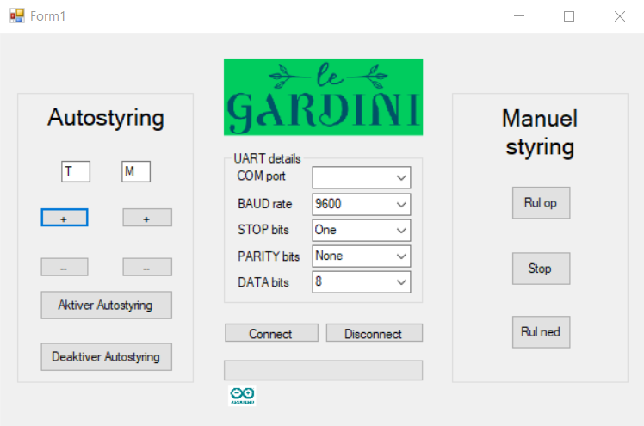

Figur 3 - Brugergrænseflade på computer

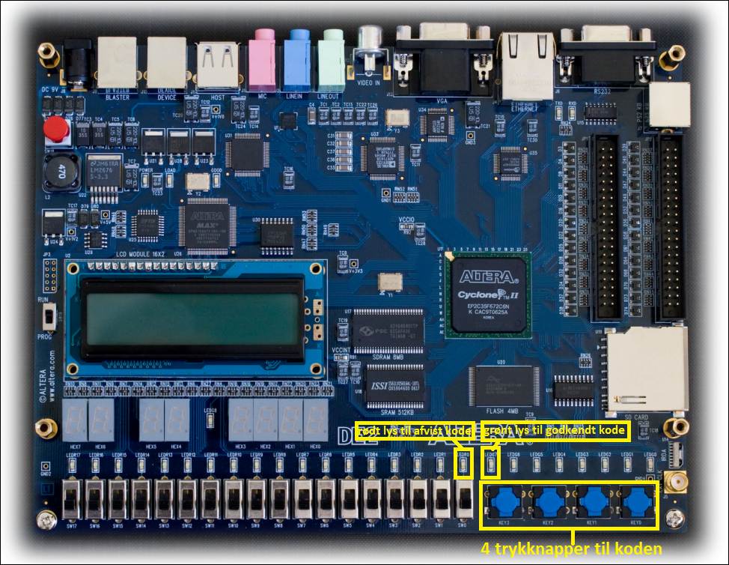

Figur 4 - Brugergrænseflade på DE2-board beskrevet med 4 trykknapper og grønt- og rødt-lys.

## 3.3 Funktionelle krav



Figur 5 - Aktør kontekst diagram

### 3.3.1 Aktør beskrivelse

|  |  |
| --- | --- |
| Aktør navn | Bruger |
| Type | Primær |
| Beskrivelse | Brugeren er alle der interagerer med systemet. Alle brugere har mulighed for at interagere med systemet gennem GUI’en, ved at rulle op og ned for gardinet uden at have fuldstændig kontrol over systemet. |

**Tabel** 4 **- Aktør beskrivelse for bruger**

|  |  |
| --- | --- |
| Aktør navn | Superbruger |
| Type | Primær |
| Beskrivelse | Superbruger er en bruger der er i besiddelse af koden til kodelåsen.  Denne brugertype har den fuldkomne kontrol over det samlede system. Det vil sige at ud over muligheden for op og nedrulning af gardiner, så har denne brugertype også adgang til aktivering og deaktivering af det automatisk system, samt adgang til at indstille dette. |

Tabel 5 - Aktør beskrivelse for superbruger

### 3.3.2 Use Case Diagram



Figur 6 - Use case diagram

### 3.3.3 Use Case beskrivelse

|  |
| --- |
| UC1 Login  Denne use case har til formål, at superbrugeren kan indtaste en kode på kodelåsen, og derved låse op for aktivering og deaktivering af autostyring med superbruger privilegier |
| UC2 Aktiver autostyring  Denne use case har til formål, at superbrugeren skal kunne aktivere autostyring af systemet, ved at indstille det tidsinterval hvor gardinet skal rulle op og ned. | |
| UC3 Deaktiver autostyring  Denne use case har til formål, at superbrugeren skal kunne deaktivere autostyringen med en knap i brugergrænsefladen, så autostyring ikke længere er aktiveret |
| UC4 Rul op/ned  Denne use case har til formål at sørge for, at brugeren kan rulle gardinet op og ned uden for autosyrings rutinen. Dette kan gøres i et brugerinterface, uden superbruger privileger | |

Tabel 6 - Use case beskrivelse

### 3.3.4 Fully Dressed Use Case beskrivelser

Nedstående er der valgt 2 af de mest relevante Use cases, som i store træk illustrerer funktionaliteten af det samlede system. De resterende use cases kan ses i dokumentationen[3].

#### Use case 1: Login

|  |  |
| --- | --- |
| Navn: | Login |
| Version | 1.0 |
| Sidste opdatering | 07-11-2019 |
| Initiering | Brugeren skriver sin kode på kodelåsen. |
| Aktører | Bruger |
| Samtidige forekomster | Ingen |
| Prækondition | Brugeren er ikke logget ind. |
| Postkondition | Bruger er logget ind, og har nu Superbruger privilegier. |
| Hovedscenarie | 1. Brugeren skriver sin 4-cifret kode ind på kodelåsen 2. System verificerer koden.   [Udvidelse 1a: Forkert kode]   1. Grøn lampe stopper med at lyse 2. Systemet giver adgang til brugergrænsefladens timer indstillinger. |
| Udvidelser | [Udvidelse 1a: Forkert kode]   1. Rød lampe lyser. 2. Tidsintervals indstillingerne forbliver låst på brugergrænsefladen 3. Use case afsluttes |

Tabel 7 - Use Case

#### Use case 2: Aktiver autostyring

|  |  |
| --- | --- |
| Navn: | Aktiver autostyring |
| Version | 1.4 |
| Sidste opdatering | 07-11-2019 |
| Initiering | Superbrugeren benytter GUI’en |
| Aktører | Superbruger |
| Samtidige forekomster | Ingen |
| Prækondition | Superbrugeren har logget ind korrekt, og autostyring er deaktiveret. |
| Postkondition | Autostyringen er aktiveret, og ruller op/ned samt genstarter timer når intervallet er nået. |
| Hovedscenarie | 1. Superbrugeren indstiller tidsinterval for ændring af tilstand (Gardinet ruller ned hvis start tilstanden er ”oppe”, og ruller op hvis start tilstanden er ”nede”) 2. Brugeren trykker på knappen ”aktiver” 3. Autostyring er aktiveret fra tidspunktet hvor knappen ”aktiver” bliver trykket. 4. Når tidsintervallet er slut, rulles gardinet op/ned. Tidsintervallet starter forfra. |

Tabel 8 - Use case 2

## 3.4 MoSCoW

Systemets funktionalitet er afgrænset ved brug af MoSCoW metoden, som giver et overblik over prioriteringen af kravene til projektet.

Must have:

* Systemet **skal** have en brugergrænseflade, f.eks til tidsindstillinger.
* Systemet **skal** kunne deaktiveres og aktiveres ved en knap i brugergrænsefladen.
* Superbrugeren **skal** kunne indstille tidsintervaller for at rulle op og ned.
* Systemets autostyring **skal** låses op/i ved brug af en kodelås.

Should have:

* Systemet **bør** have mulighed for indstilling af længde af gardin.
* Systemet **bør** kunne styre mere end ét gardin

Could have:

* Systemet **kan** have mulighed for indstilling af hastighed.

Won’t have:

* Systemet **vil ikke** kunne styre yderligere komponenter i huset.

## 3.5 Ikke-funktionelle krav

I rapporten er der udelukkende inddraget de ikke-funktionelle krav, som har relevans for den ”prototype” som udarbejdes. Der er således ikke medtaget de ikke-funktionelle krav, som blev udarbejdet ved brug af (F)URPS-metoden, men disse er til at finde i dokumentationen[4].

### 3.5.1 Kodelås / DE2

* K1: Ved indtastning af forkert kode 3 gange skal en rød LED lyse. (LEDR (13))
* K2: Ved rigtig kode skal en grøn LED lyse. (LEDG (0))
* K3: På kodelåsen (DE-2) bruges KEY (0 … 3) til indtastning af koden.
* K4: Koden til kodelåsen skal være ”1111”.

### X10

* X1: Det simulerede elnet som X10 opererer på skal have en Vrms på 18V ± 4V AC 50 Hz ± 1 Hz.

# 4.0 Metode

I dette afsnit vil metoderne som bruges i projektet blive kort forklaret. Formålet med disse metoder er at overskueliggøre og fastsætte arbejdsprocessen for udarbejdelsen af produktet.

## 4.1 Vandfaldsmodellen

Vandfaldsmodellen er en metode til gennemførelse af et projekt, hvor man først påbegynder næste opgave når foregående opgave er færdig. Det er altså strengt sekventielt.

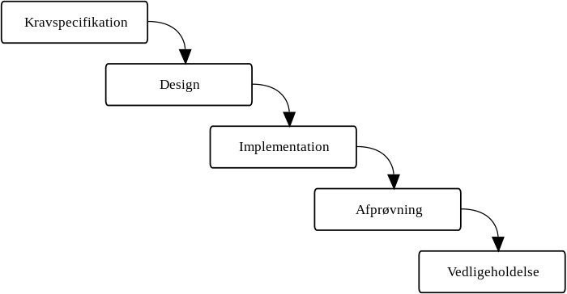

Figur 7 Vandfaldsmodellen

Vandfaldsmodellen bliver brugt til udarbejdelse af dele af vores projekt, da det er et mindre projekt. I større projekter, hvor kravene vil blive ændret løbende, der ville man ikke kunne gøre brug af vandfaldsmodellen i samme omfang. Da vi selv sætter kravene til vores projekt, så er det mere brugbart med denne sekventielle model.

## 4.2 V-modellen

V-modellen anses som værende en viderebygning af vandfaldsmodellen, hvori man i hvert skridt af udviklingsfasen også har en test associeret med.

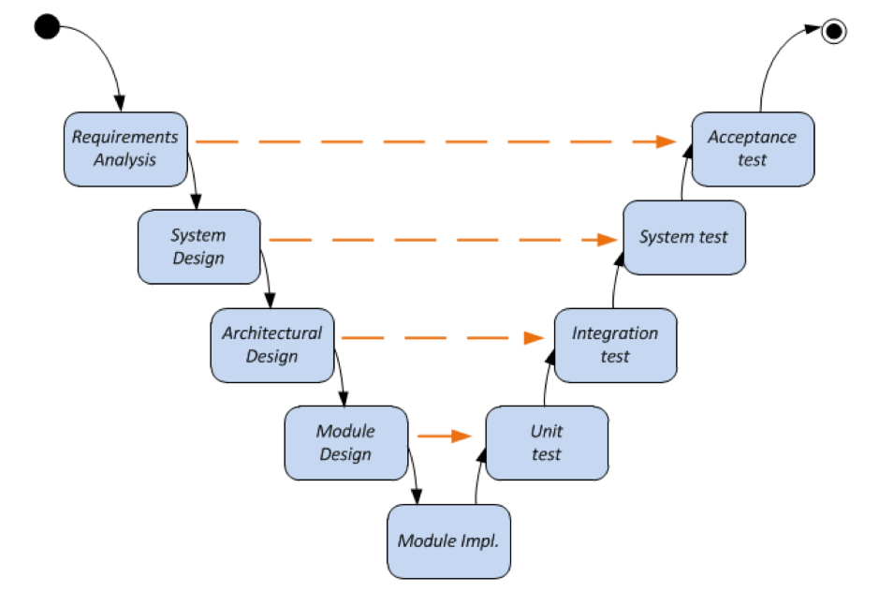

Figur 8 V-modellen

Man kan altså se på ovenstående figur hvordan man har en test for hver fase i udviklingen. Man tester altså løbende, før man endeligt laver en afsluttende accepttest.

## 4.3 Semesterprojektsmodellen

I semesterprojektsmodellen for 2. semester er udviklingsprocessen opdelt i bestemte faser og blokke som vist i semesterprojektsmodellen herunder. Formålet med arbejdsformen beskrevet i modellen er at specificere et mål eller et færdigt produkt for hver fase og til slut have et færdigtestet og dokumenteret produkt eller system.  
 De første faser udarbejdes fælles i gruppen, og har til formål at opdele projektet i blokke, så man derefter kan designe, udvikle og teste de individuelle blokke parallelt. Udførelsen af udviklingen og testen af blokkene bør foregå iterativt så man efter hver iteration kan beslutte hvad der skal indgå i de færdige produkt/system. Derved får man efterhånden et større og større system så der gradvist kan føres integrationstests internt i gruppen. Det er i dette projekt valgfrit om vi vælger at dokumentere modul- og integrationstest.  
 Ved enhedstests testes de enkelte HW- og SW-blokke mens ved integrationstest testes systemet i flere trin hvor der gradvist tilføjes dele af systemet så man til sidst har et færdigtestet system der er klar til aflevering/lancering.

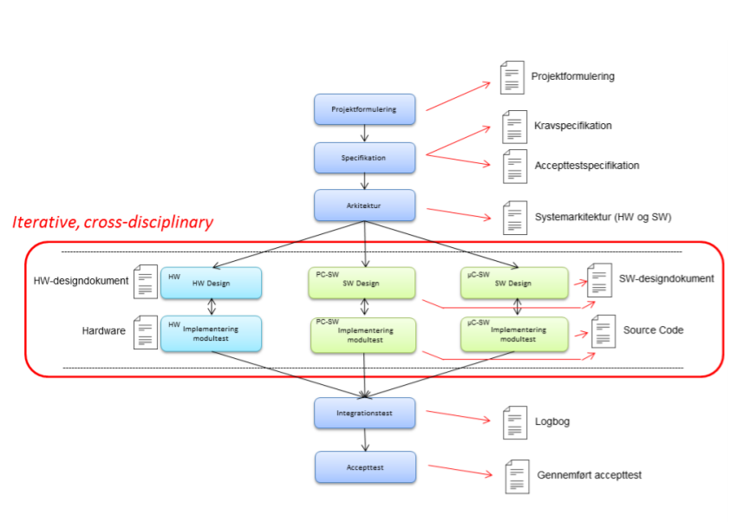

Figur 9 - Semesterprojektsmodellen

## 4.4 SysML

SysML (System modeling language) er et visuelt ”sprog”, som i dette projekt er blevet brugt til at lave diagrammer. F.eks. i hardwarearkitekturen, er der lavet BDD (block definition diagram) og IBD (internal block diagram), som tilsammen giver en god visualisering og forståelse for opbygning af systemets hardwaredele.

## 4.5 UML

UML (Unified Modelling language) består ligeledes også af diagrammer. I dette projekt er det hovedsageligt blevet brugt til at beskrive software, gennem SD (Sekvens diagrammer) og Klassediagrammer. Desuden bruges domænemodellen til at vise det endelige system. I domænemodellen ses sammenspillet mellem hardwarens enkelte dele.

I projektet er der opstillet sekvensdiagrammer for hver use case, der viser hver enkelte use case’ forskellige funktioner, og beskriver rækkefølgen use casen bliver udført i.

# 5.0 Analyse

Dette afsnit vil indeholde en analyse af de enkelte enheder, som udgør det overordnede system. Der vil blive reflekteret over mulig komponent valg, og mulige løsninger.

5.1 Kodelås  
I DSD har vi lavet en kodelås på DE2-boardet, som også skal bruges i projektet. Implementeringen af kodelåsen er skrevet i VHDL. Kodelåsen er lavet ved brug af finite state maskiner, og fungerer ved at den skifter imellem de forskellige ”states”. Kodelåsens funktion er at sikre, at kun personer med den korrekte kode kan indstille tidsintervallerne og deaktivere og aktivere autostyringen.  
I vores projekt vil alle knapper i autostyringsmodulet på brugergrænsefladen være inaktive, mens kodelåsen er låst.

## 5.2 X10 Sender

Senderens formål er at sende et 120 kHz signal ud på elnettet. Kredsløbet dæmper elnettets signal, og lader signalet fra mikrocontrolleren passere forbi. Dette sker ved hjælp af et højpasfilter og et transistor-kredsløb. Mikrocontrolleren sender sine funktioner igennem senderkredsløbet ved hjælp af 1 ms bursts, der bliver modtaget i modtagerkredsløbet. Dette tolkes i modtagerkoden og behandles derefter. For at opbygge sender-kredsløbet, tager vi udgangspunkt i applikationsnoten, som vi har fået udleveret i forbindelse med projektet. I applikationsnoten er der givet nogle værdier for en lignende applikation, men for 120VAC ved 60Hz, og derfor skal der beregnes nye værdier. Der vil ikke overvejes andre løsninger end denne.

## 5.3 Zero Cross Detector

Zero Cross Detectoren er koblet på el-nettet, og har til formål at registrere, hvornår de 18V på el-nettet krydser 0 volt. Ved et ”zero cross” bliver det behandlet af kredsløbet til at være et digitalt højt signal. Dette signal sendes til vores sender-controller der påbegynder en interrupt-rutine som sender den ønskede bit-streng, hvis brugeren har valgt en ønsket kommando.

For at forsvarligt kunne arbejde med elnettet, skal de 18V isoleres fra den del af kredsløbet der laver et 5V logisk højt signal. Her er tanken at der kan bruges en optokobler, hvis formål er at afkoble højspænding fra lavspænding, da der kan bruges en schmitt-trigger til at lave det logiske høje signal, som ikke kan håndtere 18V.

Modtager-controlleren skal også kobles til et zero cross kredsløb, da det kun skal ”lytte” til kommandoer når der kommer et zero cross.

Der bygges derfor 2 identiske Zero Cross kredsløb, der begge skal lytte på elnettet, og give besked videre når det krydser 0 volt.

## 5.4 X10 Modtager

X10 modtagerens funktion er at modtage kommandoer fra X10 senderen gennem elnettet. Hardwaren står for at omdanne signalet der kommer fra elnettet til et signal som softwarens mikrocontroller kan forstå. Softwaren står derefter for at oversætte X10 kommandoerne og sende dem videre til vores stepmotor som styrer vores gardin.

Kredsløbet kan bygges op af et højpas filter med et forstærkerled, et led til at glatte signalet ud, og en schmitt-trigger til at omdanne signalet til et 5V logisk højt signal som kan læses fra en mikrocontroller.

## 5.5 Gardin (Alexander)

Til styring af gardin bruger vi en stepmotor, der styres af vores X10 modtager.

Motoren har 4 inputs, der kobles op til 4 outputs på mikrocontrolleren. Derudover skal motoren også have 12 volts VCC.

Man kan koble 5-12 volt på, men da vi skal bruge den til at trække et gardin, vælger vi 12 volt for den største ydeevne

# 6.0 Arkitektur

Dette afsnit omhandler systemarkitekturen for både software og hardware for TFS-LG. Herigennem vil det være muligt at se modeller over det overordnede system, samt udpensling af hardware-, og software-arkitekturen.

## 6.1 Overordnet system arkitektur

På figur 10 ses et samlet BDD for hardwaren af vores overordnede system. BDD’et giver et godt overblik over hvilken hardware der senere skal udvikles.

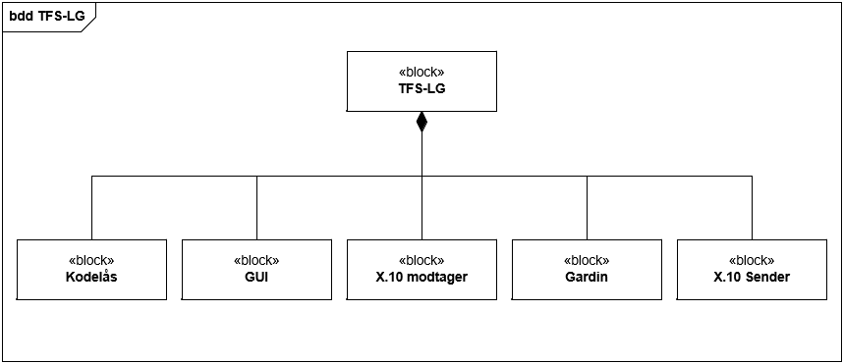

Figur 10 - BDD for overordnet system

Vores system er inddelt i 5 delsystemer. Et delsystem er defineret ved, at det er et system med sin egen software. På figur 11 ses IBD’et for disse 5 delsystemer, hvoraf der fremgår flow af information mellem delsystemerne.

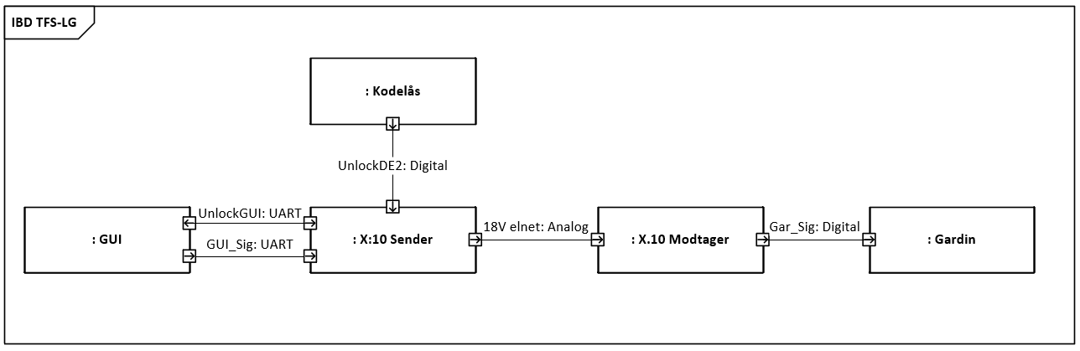

Figur 11 - IBD for overordnet system

## 6.2 Protokoller

Inden der videreforklares arkitektur af hardware og software vil der kort blive forklaret de protokoller der bruges i projektet. Dette vil henholdsvis være X10 og UART.

### 6.2.1 X10

X10 er en protokol for kommunikation mellem elektroniske enheder. Protokollen er designet til at operere på et 120VAC elnet, hvorpå den kontrollerer de påsatte X10 enheder. X10 fungerer ved at tjekke elnettet for zero-crossings og enten sende et logisk ”1” eller et logisk ”0” for hvert af disse. Et logisk ”1” er repræsenteret ved et 1 ms 120 kHz burst efter hvert zero-crossing. Et logisk ”0” er derimod repræsenteret ved manglen på et 120 kHz burst ved et zero-cross. En illustration af dette fremgår af figur 12, hvortil det skal noteres, at der i vores tilfælde kun tages højde for den fase, som ligger ved et reelt zero-cross.

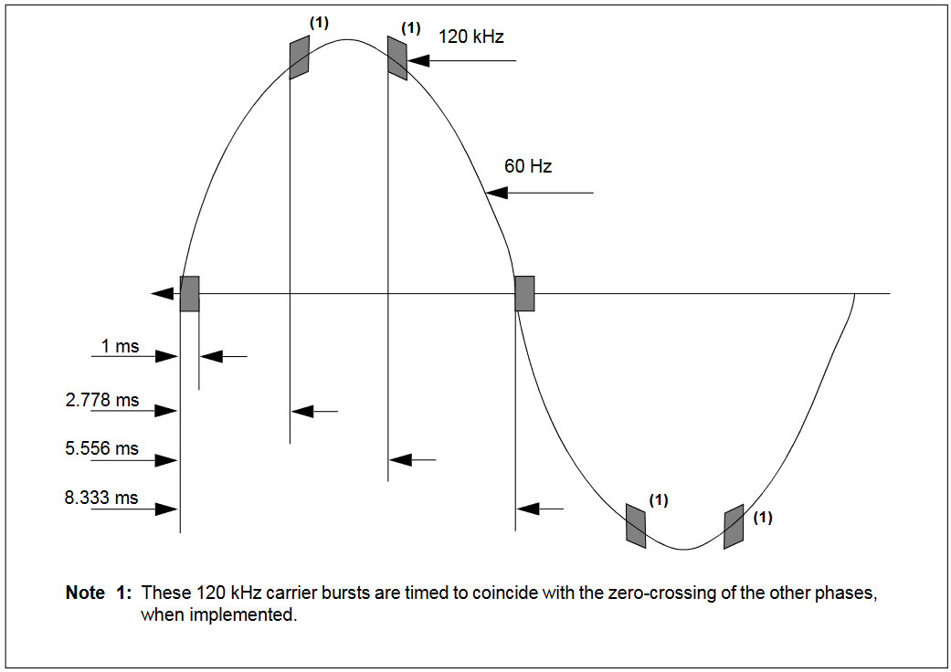

Figur 12 - 120 kHz burst

#### 6.2.1.1 En variation af X10

Det at der kun tages højde for én fase og ikke alle el-nettets 3 faser gør, at vi arbejder med vores egen variation af X10 protokollen, som tager udgangspunkt i applikationsnoten[5]. Da systemet kun benytter sig af én fase, så sender vi også kun 2 bursts per periode. Såfremt X10 protokollen var blevet brugt til fulde havde man gjort brug af alle elnettets 3 faser, hvilket ville medføre at man kunne sende 6 bursts per periode.

I dette system benyttes X10 protokollen heller ikke som beskrevet i applikationsnoten, i forhold til bit strømmen. X10 protokollen beskriver at man først skal sende adressen 2 gange og dernæst command 2 gang med kun stopbits imellem. I dette system sendes adressen og command kun én gang hver. Systemets rækkefølge ender derfor med at hedde Startbit – husadresse – unit adresse – suffix – stopbit – startbit – husadresse – function command – suffix – stopbit, hvilket udgør en samlet bitstrøm på 56 bit.

### 6.2.2 UART

For at kunne sende information fra GUI’en til den mikrocontroller der fungerer som x10 sender, benyttes der en UART-forbindelse.  
Helt grundlæggende er en UART-forbindelse en asynkron seriel forbindelse (Universal Asynchronous receiver-transmitter), der sender en streng af bits der består af et start bit, 5-8 data bits, og en eller to stop bits (se figur 13). Dertil er der også mulighed for en parity bit, der fortæller om hvorvidt der er ligevægt mellem høje og lave bits i den bitstreng den tilhører (ikke afbilledet).  
Både afsender og modtager af et UART-signal skal være ”enige” om disse fornævnte kriterier, samt kommunikationens baudrate. Baudraten er defineret som bits pr sekund, og er altså hastigheden med hvilken kommunikationen sendes. Har modtager og afsender ikke samme baudrate, vil forbindelse ikke fungere.

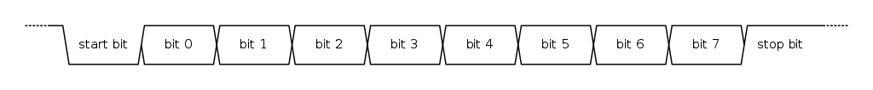

Figur 13 - eksempel på en UART-bit streng med 8 databits.

I vores system er der en seriel kommunikation fra GUI’en og ned til x10 senderen der bestemmer hvornår og hvilken command senderen transmitterer ud på elnettet.

Derudover læser x10 senderen også på en pin forbundet med kodelåsen om autostyringen er låst op. Denne information sender den som et UART-signal til GUI’en der herefter låser op for autostyringsmenuen.  
Begge disse forbindelser kører med 1 startbit, 8 databits, 1 stopbit og ingen paritybits, samt en baudrate på 9600 bits pr sekund.

## 6.3 Hardware arkitektur

I dette afsnit vil der blive arbejdet med arkitekturen for de hardwareelementer der kommer til at indgå i dette projekt. Her vil der blive lavet IBD og BDD for hardwaren, samt en blok og signal beskrivelse for hele systemet.

### 6.3.1 IBD

X10 sender-modulet består af en Zero Cross detector, et højpasfilter og en 120kHz generator. Desuden består det også af en sender controller, som er en Arduino mega 2560 Mikrocontroller. De interne signaler kan ses på nedenstående block diagram i figur 14

**IBD for X10 Sender modul**

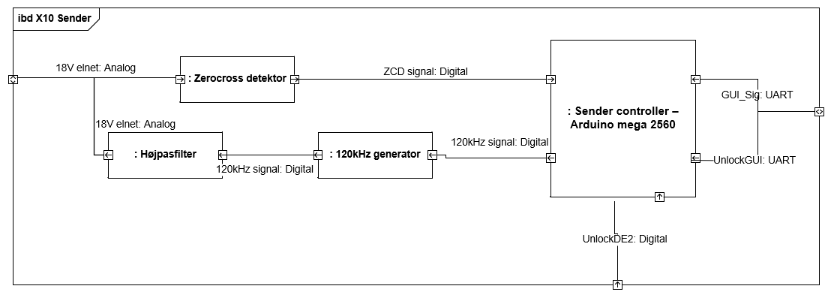

Figur 14 - IBD for X10 Sender

Modtager modulet består af en Zero Cross Detektor, en schmitt-trigger, en envelope detector, Operationsforstærker, og et højpasfilter. Desuden består det også af endnu en Mikrocontroller, som i dette tilfælde fungerer som modtager controller, hvorpå softwaren sidder. Nedenstående block diagram viser modtager modulets indre blokke

**IBD for Modtager modul**

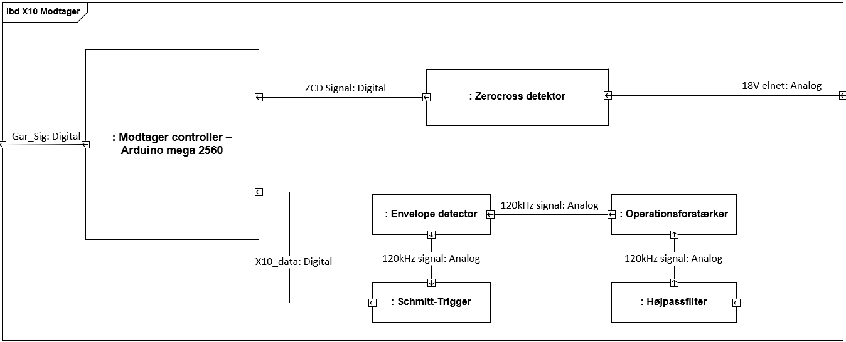

Figur 15 - IBD for modtager

### 6.3.2 System sekvens diagram

I dette afsnit vises systemets sekvensdiagram. Diagrammet tager udgangspunkt i use case 1 og 2.

System sekvensdiagram for UC1 og UC2

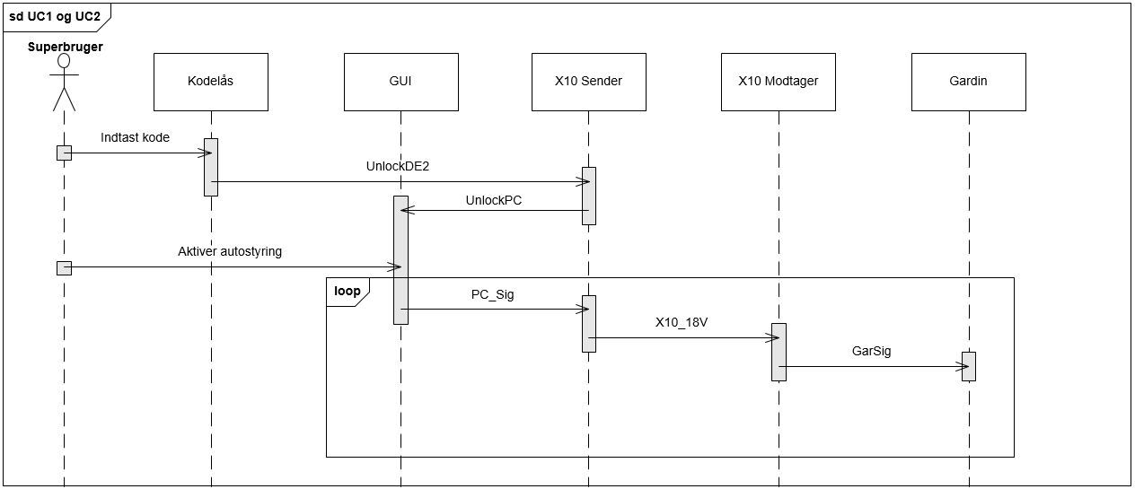

Figur 16 - System sekvens diagram for UC1 og UC2

## 6.4 Blok beskrivelse

|  |  |  |  |  |
| --- | --- | --- | --- | --- |
| Bloknavn | Funktionsbeskrivelse | Signalnavn | Signaltype | Port specifikation |
| X10 Sender | Bestemmer den data der skal sendes over elnettet og har desuden ansvaret for at sende data med et 120kHz signal ud på elnettet.  For CMOS logik:  Høj når > 3.5V  Lav når < 1.5V | ardPower | VIN: DC | 0-12V Single Supply Voltage, Tolerance ± 6V, Max 1A |
| ardGround | GND: DC | Arduino ground |
| UnlockDE2 | In: Digital | 0-5V ± 500mV, Max 40 mA |
| UnlockGUI | Out: UART | 0-5V ± 500mV, Max 40 mA |
| GUI_Sig | In: UART | 0-5V ± 500mV, Max 40 mA |
| 120kHz Signal | Out: Digital | Firkant signal på 120kHz ± 2kHz, 50% duty cycle. |
| ZCD Signal | In: Digital | 5V ± 500mV, Max 40mA |
| X10 Modtager | Modtager signalet fra elnettet. Har ansvaret for at filtrere lavfrekvenssignalet fra, så kun 120kHz signalet er tilbage. Dette signal skal yderlige behandles, så data’en kan læses som et logisk ”1” eller ”0”. | ardPower | VIN: DC | 0-12V Single Supply Voltage, Tolerance ± 6V, Max 1A |
| ardGround | GND: DC | Arduino ground |
| X10_data | In: Digital | 0-5V ± 500mV, Max 40 mA |
| Gar_Sig | Out: Digital | 0-5V ± 500mV, Max 40 mA |
| ZCD Signal | In: Digital | 5V ± 500mV, Max 40mA |
| Kodelås | Kodelåsen fungerer som en aktivering/deaktivering af GUI’en | Trigger | Force | Knapper |
| DE2Power | VIN: DC | Single Supply Voltage  Tolerance 0-9V ±0.2V Max 1,3 A |
| GUI | Disse signaler dækker over typen af in og outputs som gui’en enten sender eller behandler.  GUI_sig dækker over on og off-commands der sendes til x10-sender blocken.  UnlockGUI er et UART signal der enten fremgår som høj(1) eller lav(0) og bestemmer om autostyring er låst op eller ej. | UnlockGUI | In: UART | Baud-rate: 9600 Parity bits: none Stop bits: 1 Data bits: 8 Portnavn: Com1-8 |
| GUI_sig | Out: UART | Baud-rate: 9600 Parity bits: none Stop bits: 1 Data bits: 8 Portnavn: Com1-8 |

Tabel 9 - Blokbeskrivelse

## 6.5 Signalbeskrivelse

|  |  |  |  |  |
| --- | --- | --- | --- | --- |
| Signal-navn | Funktion | Område | Port 1 | Kommentar |
| UnlockDE2: Digital | Sender et signal til sender-controlleren om gyldig kode er indtastet | 0-5V ± 500mV, max 40mA | DE2 GPIO | Sender et logisk ”1” til sender-controlleren ved korrekt kode. |
| UnlockGUI: UART | Sender et signal fra sender-controlleren til PC om at låse op for GUI’en. | 0-5V ± 500mV, max 40mA | USB / COM PORT 3 | Baud-rate: 9600 Parity bits: none Stop bits: 1 Data bits: 8 Portnavn: Com1-8 |
| GUI_SIG: UART | UART-kommunikation til X10 senderen. | 0-5V ± 500mV, max 40mA | USB / COM PORT 3 | Baud-rate: 9600 Parity bits: none Stop bits: 1 Data bits: 8 Portnavn: Com1-8 |
| 18V elnet: Analog | Fungerer som kommunikationsnet for X10 protokollen. | 18V RMS ± 4V, max 0,5A | N/A | Det fælles elnet. |
| 120kHz Signal: Digital | Et PWM-signal med 50% duty cycle. | 0-5V ± 500mV, max 40mA.  120kHz ± 2kHz | PE3/OC3A | Bliver genereret af sender-controlleren. |
| ZCD Signal: Digital | Sender et signal til sender-/modtager-controlleren om hvorvidt der er et zero cross. | 0-5V ± 500mV, max 40mA | PD0/Int0 | Sender et logisk ”1” for hvert zerocross detekteret på elnettet. |
| Gar_Sig: | PWM-signal til motor controller | 0-5V± 500mV, max 40mA | PB2/PCINT2 og PB3/PCINT3 | PB2 modtager 5V ved off (rul op)  PB3 modtager 5V ved on (rul ned) |

Tabel 10 - Signalbeskrivelse

## 6.6 Software arkitektur

I dette afsnit vil der blive arbejdet med en domænemodel for det overordnede system. Ud fra denne model, vil der også blive arbejdet med klassediagrammer, sekvensdiagrammer, samt state machines for de førnævnte use cases.

### 6.6.1 Applikationsmodeller

I dette afsnit vil der blive lavet applikationsmodeller for alle softwarepakker. Her beskrives de forskellige softwarepakkers kald til hinanden igennem klassediagrammer og sekvensdiagrammer. Derudover vil det være synligt hvordan de arbejder henover hardwaren.

Heraf fremgår domænemodel for det overordnede system. Domænemodellen giver et grundlæggende overblik over systemets interne blokke samt kommunikationen mellem blokkene. Domænemodellen kan ses på figur 17

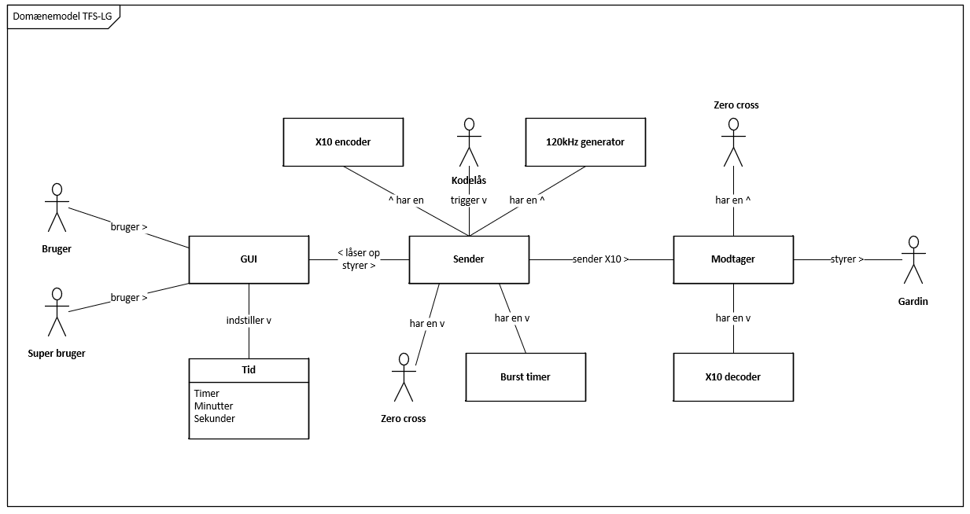

Figur 17 - Domænemodel for overordnet system

### 6.6.2 Applikationsmodel for X10 Sender

Applikationsmodellen for X10 senderen indeholder et klasse-diagram der beskriver funktioner og blokke der benyttes i de forskellige use cases hvori senderen indgår. Derudover er der sekvensmodeller for modtagerens softwaredele. Som kontrolklasser i senderen indgår alle Use cases, idet de alle bruger senderen.

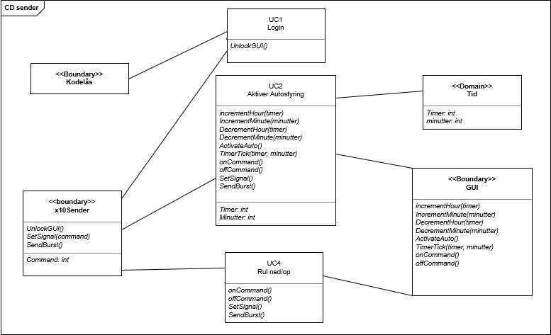

Figur 18 - Klasse diagram for X10 sender.

Hver block har sine egne funktioner i sig. Usecasene har de nødvendige funktioner fra dens tilhørende blocke til at udføre usecasen.

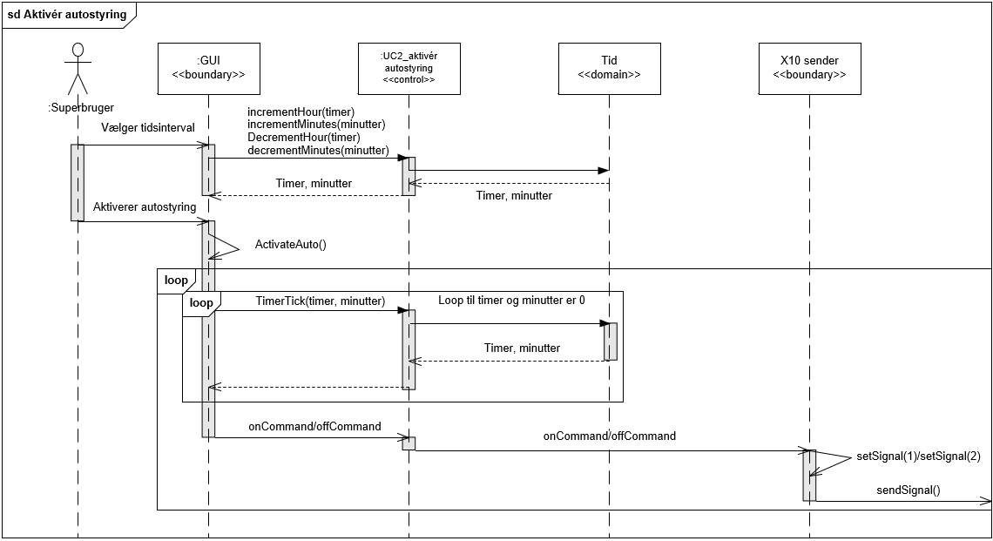

Figur 19 - Sekvensdiagram af aktivér autostyring (UC2)

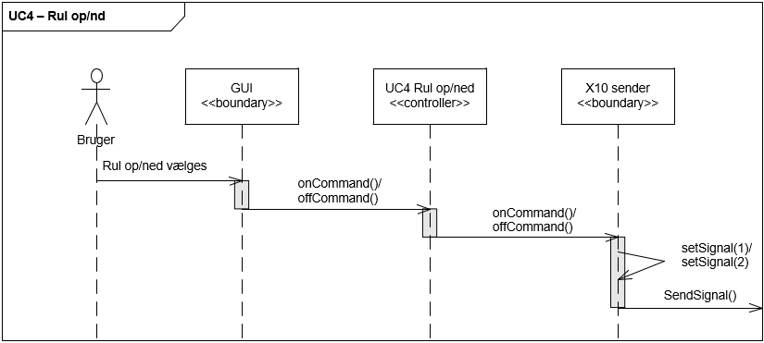

Figur 20 - sekvensdiagram af rul op/rul ned manuelt (UC4)

### 6.6.3 Applikationsmodel X.10 Modtager

Applikationsmodellen for X10 modtageren indeholder et klassediagram samt en sekvensmodel for modtagerens softwaredele. Som kontrolklasser i modtageren indgår UC2 og UC4, idet det udelukkende er disse use cases der tilgår modtageren.   
I applikationsmodellen er der tilføjet ’gardin’ som boundary, da det var hensigten at systemet skulle styre et gardin. Dog var det Alexander, der desværre stoppede på studiet, der skulle stå for motor og gardinstyringen, hvorfor det altså aldrig blev aktuelt med styring af et gardin. Den er dog stadig tilføjet her. I praksis styrer systemet 2 led’er.

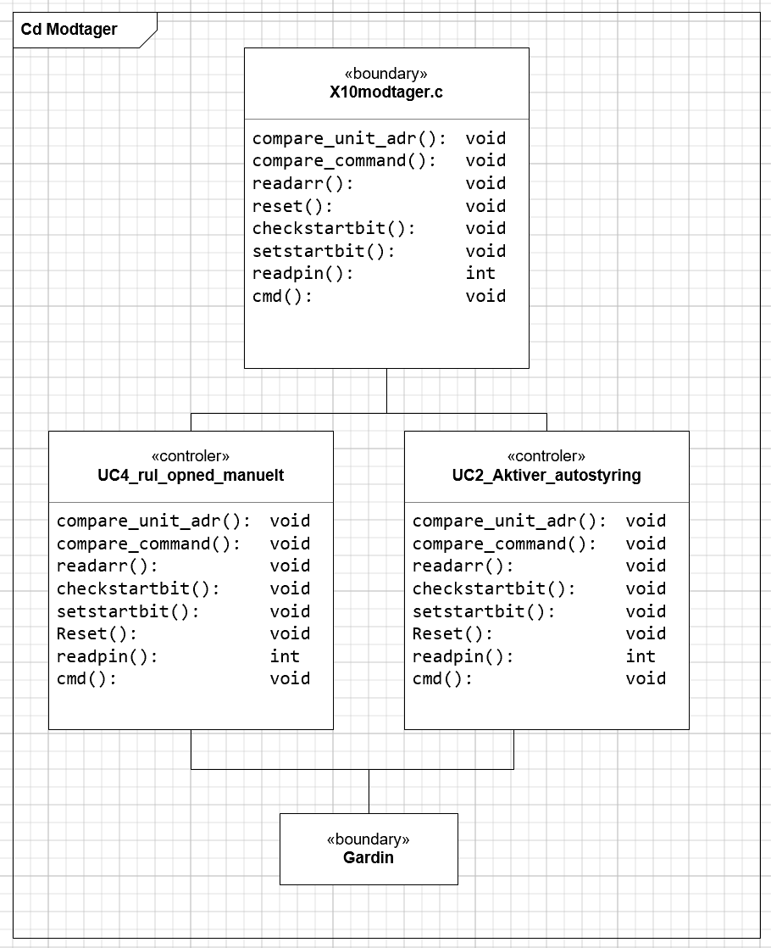

Figur 21 Klassediagram for X10 modtager

På baggrund af klassediagrammet er der udviklet et sekvensdiagram.

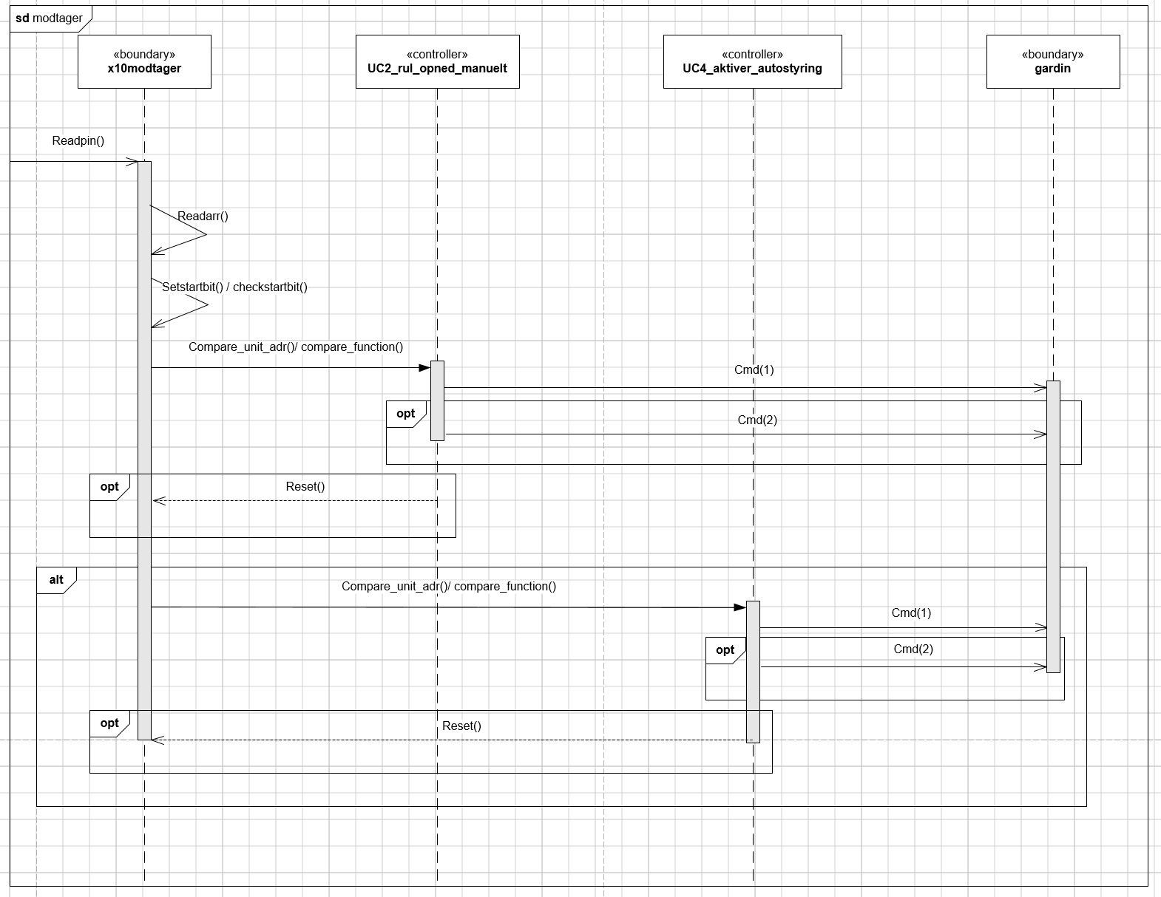

Figur 22 Sekvensdiagram X10 modtager

### 6.6.4 Applikationsmodel for Kodelås

Applikationsmodellen for kodelåsen indeholder en state machine der viser hvordan evaluering af koden foregår, og hvordan den derefter kan gå i unlocked mode eller i locked mode. State machine diagrammet er taget fra opgaveformuleringen til DSD Exercise 7, og fremgår også af vores bilag.

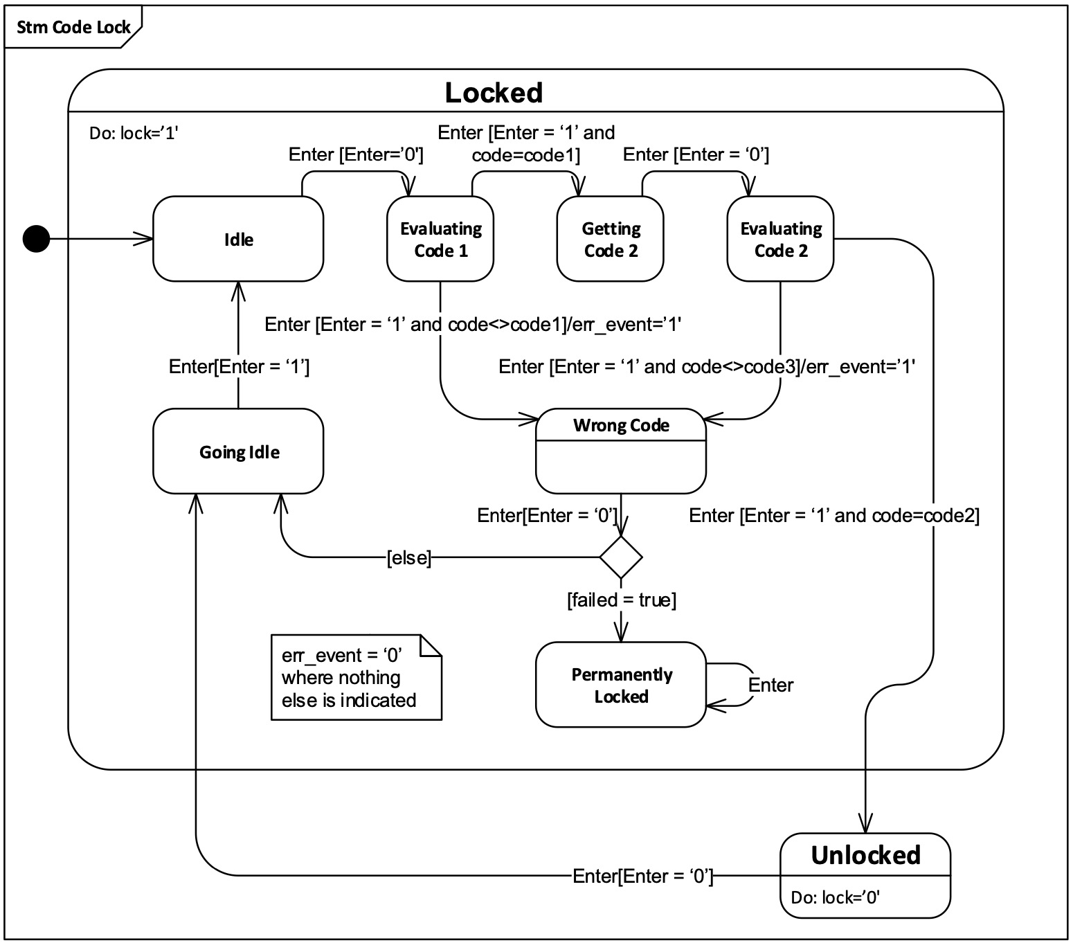[6]

Figur 23 State machine diagram over kodelås

### 6.6.5 Applikationsmodel for GUI

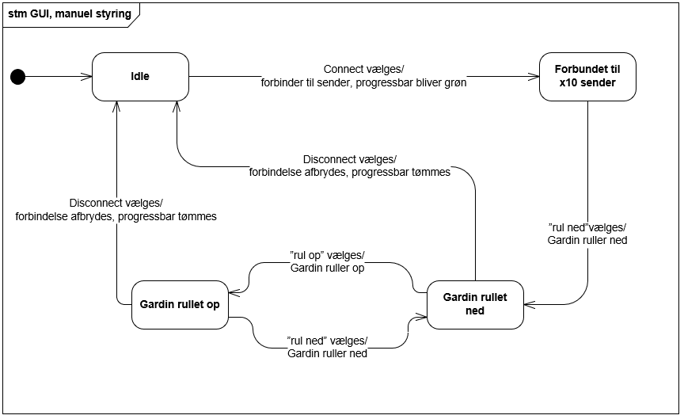

Figur 24 - Statemachine for GUI når bruger benytter sig af manuel styring

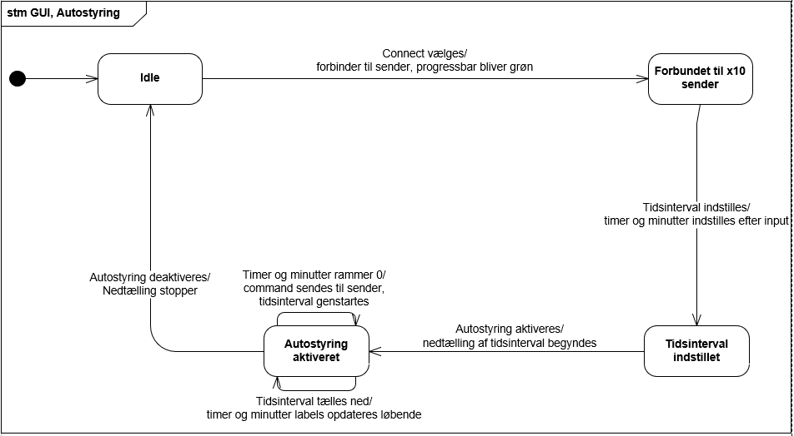

Figur 25 - Statemachine for GUI når der benyttes autostyring

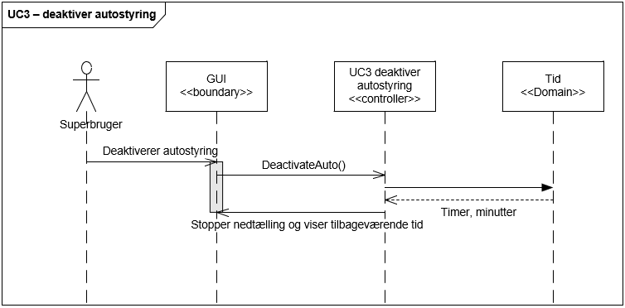

Figur 26 - sekvensdiagram for UC3 - deaktiver autostyring

# 7.0 Hardware Design, implementering og modultest

*\*\* Kun udvalgte beregninger er med i dette afsnit. For at se alle udregninger, henvises i til bilag 1, Dokumentation. \*\**

I følgende afsnit vil design, implementering og modultest af sender-, zero cross- og modtagerkredsløb blive kort præsenteret. For uddybende udregninger henvises der til projektets dokumentation.

## 7.1 X10 sender kredsløb

På figur 27 ses det færdige sender kredsløb. Diagrammet er delt op i de dele som senderkredsløbet består af. Den består af 2 dele, en 120kHz generator, som hovedsageligt består af en transistor som bliver brugt som switch, og et højpas filter for at filtrere alt lavfrekvens fra. Signalet ”firkant” er det PWM-signal der kommer fra Sender-controlleren, og R4 er den indre modstand i 18V elnet transformeren.

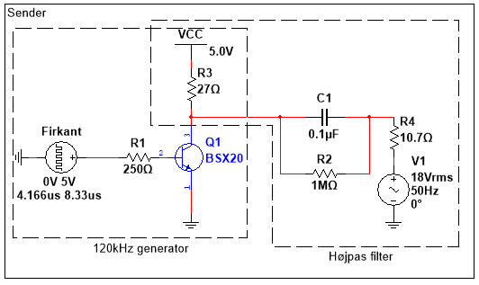

Figur 27 - Færdige sender kredsløb design

|  |  |  |
| --- | --- | --- |
| Reference | Værdi | Antal |
| R1 | 250Ω | 1 |
| R2 | 1MΩ | 1 |
| R3 | 27Ω | 1 |
| C1 | 0.1µF | 1 |
| Q1 | BSX20 | 1 |

Tabel 11 - Stykliste for senderkredsløb

### 7.1.1 Højpasfilter

Højpasfilteret har ansvaret for at filtrere de 18V 50Hz fra, så 120kHz generatorens transistor og R3, ikke bliver overbelastet.

Højpas filteret består af R3, C1 og R4.   
R4 har en bestemt værdi, som kan udregnes ved at måle på spændingen over transformeren uden og med belastning.

#### 7.1.1.1 Højpas filter Hardwaredesign

Der er i projektet blevet udregnet mere passende komponentværdier for højpas filteret til senderkredsløbet, dette er gjort ved at lave to Thevenin ækvivalente kredsløb ved hjælp af superposition, da der er to spændingskilder, og herefter kan der laves 2 forskellige overføringsfunktioner, en for påvirkningen på 120kHz generatoren, og en for påvirkningen på elnettet. For denne udregning henvises der til bilag 1[7].

Overføringsfunktionen beregnet ved hjælp af Thevenin-ækvivalent kredsløbet for 50Hz påvirkningen på 120kHz generatoren:

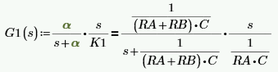

Ved brug af udregnede komponentværdier, kan vi mindske dæmpningen på de 120kHz. Den maksimale amplitudepåvirkning på signalerne, er bestemt af hvor meget højere K1/K2 er end alpha. Derfor, hvis K værdien kan mindskes, samtidigt med at alpha værdien forhøjes, så de ligger tættere på hinanden, bliver dæmpningen mindre. Dog fordi at begge led af overføringsfunktionen afhænger af størrelsen på C1, vil der altid være den samme gange afstand imellem alpha og K, derfor er det værdien af R3 der bliver ændret.

En modstand for R3 på **27Ω** er blevet valgt, da det er tættere på den indre modstand for elnettet, R4, på de **10,7Ω**.

Påvirkningen på 120kHz generatoren plottet med et bodeplot:

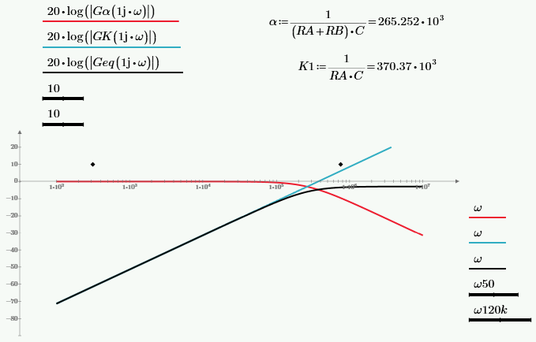

Figur 28 - Bodeplot for påvirkningen af de 50Hz, på 120kHz generator kredsløbet.

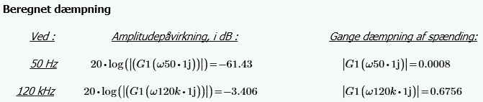

Som det kan ses, så bliver de 50Hz dæmpet med ~61 decibel, dette svare til at der efter højpas filteret burde være en maksimumamplitude på:



Herefter skal påvirkningen på elnettet fra de 120kHz også beregnes, dette gøres med følgende overføringsfunktion:

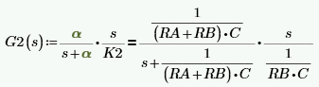

Denne overføringsfunktion kan plottes med et bodeplot:

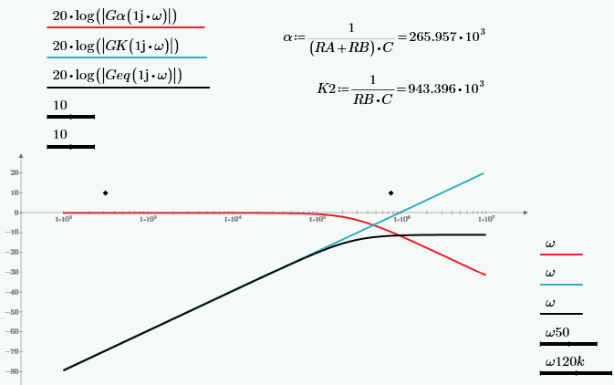

Figur 29 – Bodeplot for påvirkningen fra de 120kHz på elnettet.

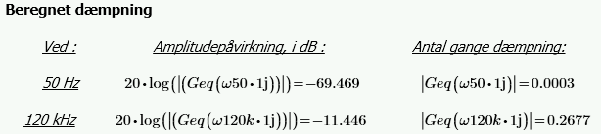

Med de beregnede værdier for højpas filterets C1, og R3, opnås der en væsentligt lavere dæmpning af de 120kHz, mens de 18V 50Hz ikke påvirker sender kredsløbet væsentligt. Dette giver et signal med en højere amplitude når det skal behandles af modtager kredsløbet.

Udregningen for dæmpningen af de 120kHz set fra elnettet, er i bedstefald et estimat, og er kun brugt til at estimere en mere passende værdi for R3. Grunden til dette er, kun når transistoren er slukket, er der en modstand på 27Ω. Når transistoren tænder, og tillader en direkte forbindelse til stel, vil amplitudekarakteristikken ændre sig, da modstanden går mod 0Ω.

#### 7.1.1.2 Højpasfilter Implementering

Som det ses af vores implementering på figur 30, kobler vi vores 1MΩ modstand parallelt med vores kondensator. Dette gøres for at aflade kondensatoren idet systemet bliver slukket.

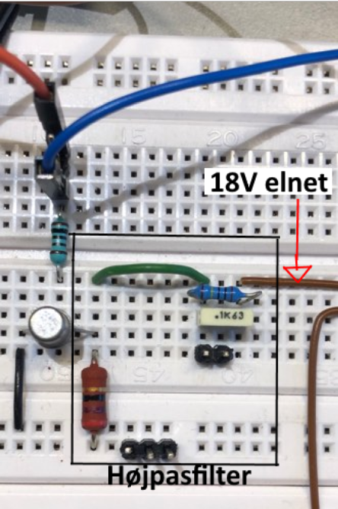

Figur 30 - Sender kredsløbets højpas filter

På figur 30 ses Implementering af højpas filteret i sender kredsløbet, dog uden den indre modstand fra elnettet. Da R3’s modstand er meget lav, på de 27Ω, betyder det at der med de 5V koblet, løber 0.185A igennem den, det svarer til 0,925W, og det kan de almindelige modstande ikke holde til. Der er i implementeringen derfor brugt en lidt mere hårdføre modstand, som kan klare op mod 2W.

#### 7.1.1.3 Højpasfilter Modultest

Højpas filteret har ansvaret for at filtrere de 50Hz væk, og lade de 120kHz passere. Modultesten for højpas filteret går derfor ud på at måle hvad der er tilbage af de 18V, 50Hz efter højpas filteret.

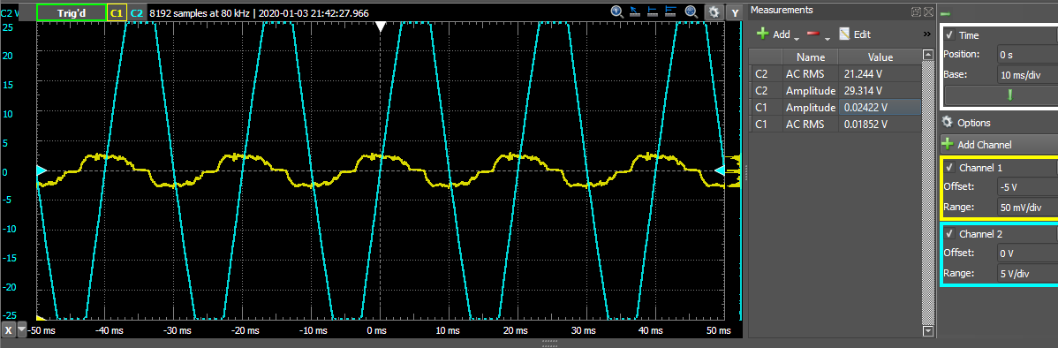

Figur 31 – 18V 50Hz påvirkning på 120kHz generator. Blå: elnettets signal, Gul: elnet signal efter højpas filter. Range Blå: 5V / div, Range Gul: 50mV / div, -5V offset. Base: 10ms / div.

Det kan måles at der mellem højpas filteret og 120kHz generatoren, er en amplitude for de 50Hz, på 0,02422V, eller 24mV. Dette stemmer overens med beregningerne fra højpas filterets overføringsfunktion, som efter beregningerne skulle dæmpe 50Hz med -61,4 decibel, eller 0,0008 gange

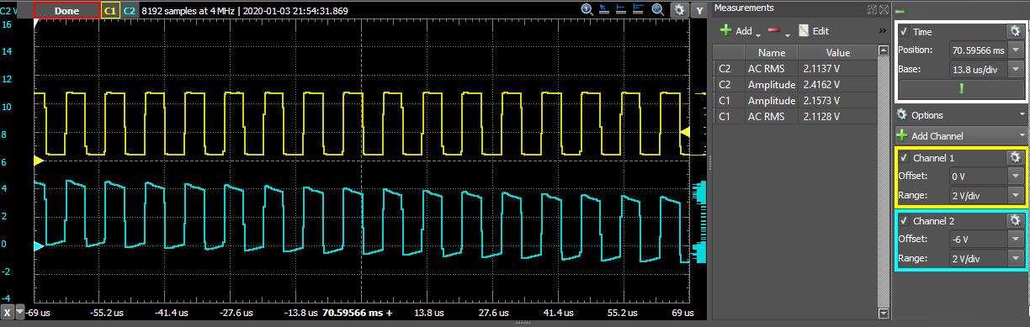

Figur 32 - 120kHz signalet på elnettet. Blå: 120kHz oven i de 50Hz. Gul: efter 120kHz generator. Range: 5V / div for begge. Blå: offset -6V

Da der som nævnt i højpas filterets designdel, er beregningen af påvirkningen på de 120kHz et estimat. Det kan ses på figur 32 at de 120kHz ikke er dæmpet væsentligt.

### 7.1.2 120kHz generator

120kHz generator ledet har ansvaret for at genere det signal som bliver sendt videre ud på elnettet. Dette led består af en transistor, hvor der er koblet 5V til collector benet, og en Arduino til base benet. Mikrocontrolleren har ansvaret for at genere et 120kHz PWM-signal som bruges til at tænde og slukke transistoren med samme frekvens, og derved genere det 120kHz signal der sendes på elnettet. Grunden til at man gør det på denne måde, er for at undgå at overbelaste mikrocontrolleren og transistoren.

Der tages udgangspunkt i det kredsløb givet i applikationsnoten som er blevet udleveret i sammenhæng med projektet, figur 33:

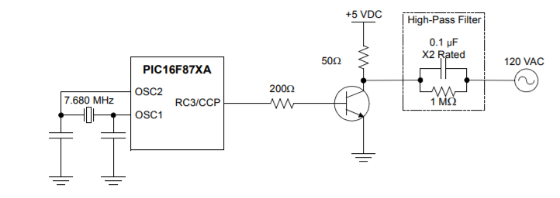

Figur - 120kHz generator givet i applikationsnote

#### 7.1.2.1 120kHz generator Hardwaredesign

Selve 120kHz generator ledet fungere ved at der er koblet 5V til collector benet, og stel til emitter benet. Ved at koble et firkantsignal med en givet frekvens, 120kHz i dette tilfælde, på base benet, tænder og slukker man for transistoren, og collector benet kommer derved til at være 5V når transistoren er slukket, og 0V når transistoren er tændt, frekvensen på skiftet kommer til at være bestemt af frekvensen på det firkantsignal der bliver sendt ind på base benet af mikrocontrolleren.  
Da collector modstanden, R3, allerede er blevet udregnet i højpas filter delen, er det eneste komponent der mangler beregning, R1, som er base modstanden.

Da mikrocontrolleren maksimalt kan give 40mA, er base modstandens værdi bestemt ud fra at der skal løbe omkring 20mA ind i basebenet, ved 5V:

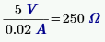

Dette er nok til at tænde transistoren, og denne beregning behøver ikke at være særlig præcis.

Da modstandsværdien for R3 på collector benet, kun er 27Ω vil det sige at der løber 185mA ind i transistoren:

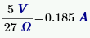

Dette har betydning for den transistor som vælges, da ikke alle transistorer kan klare så meget strøm igennem sig. Derfor er valget af transistor faldet på BSX20.

Der kan argumenteres for at 185mA på collector benet, og 20mA på base benet er meget strøm at sende ind i transistoren, bare for at få en lavere dæmpning. Med højere modstande vil man kunne spare strøm.



Figur 35 - Sender kredsløb med beregnede værdier.

R4 er en del af strømforsyningen, og er derfor ikke reelt et komponent som indgår i sender kredsløbet.

#### 7.1.2.2 120kHz generator Implementering

Implementeringen af 120kHz generatoren har haft lidt problemer undervejs, i form af forskellige transistorer kan have meget forskellige duty-cycles. BSX20’eren som er den transistor der er blevet valgt i denne implementering outputter et meget pænt firkant-signal, med en duty cycle på omkring de 50%.

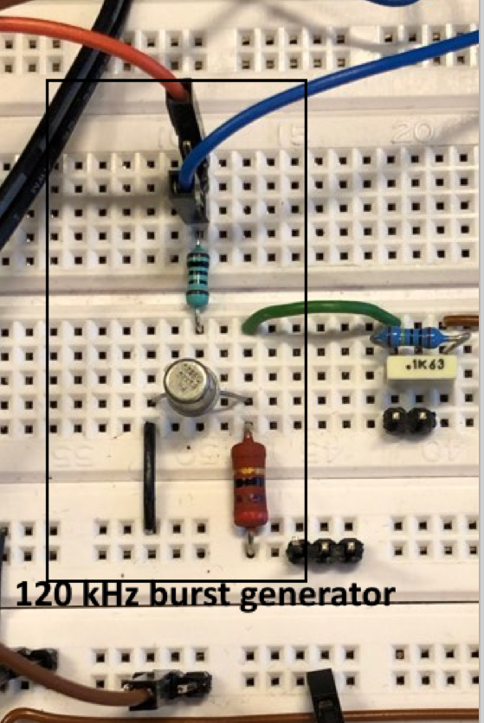

Figur 36 - Sender kredsløbets 120 kHz burst generator

#### 7.1.2.3 120kHz generator Modultest

Først skal 120kHz generatoren testes. Dette er gjort med en frekvens generator, som sender et 120kHz firkant signal ind på base benet af transistoren for at tænde og slukke den. For at se det signal der bliver generet, er der blevet mål på collector benet af transistoren, og base benet.

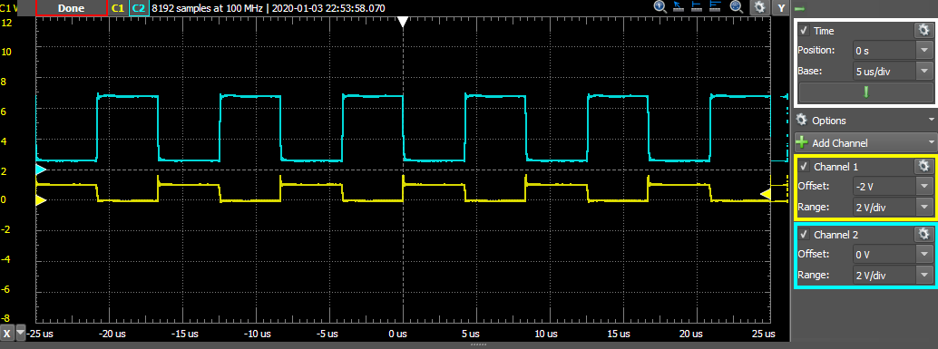

Figur 37 – 120kHz generator. BLÅ: efter transistoren, 2V / div, 0V offset. GUL: inden transistoren, 2V / div, -2V offset. Base: 5us /div

Som forventet, er signalets frekvens helt magen til inputtets frekvens, dog inverteret og med en smule støj.

Når transistoren er slukket, så er der 5V på collector benet, og når transistoren er tændt, er der en direkte forbindelse til stel, og derfor er signalet 0V, dog vil der altid være lidt spænding afsat i transistoren, så der er reelt ~0.6V i stedet for 0V.

### 7.1.3 Samlet Sender kredsløb

Det samlede senderkredsløb, her inddelt i de beskrevne komponenter

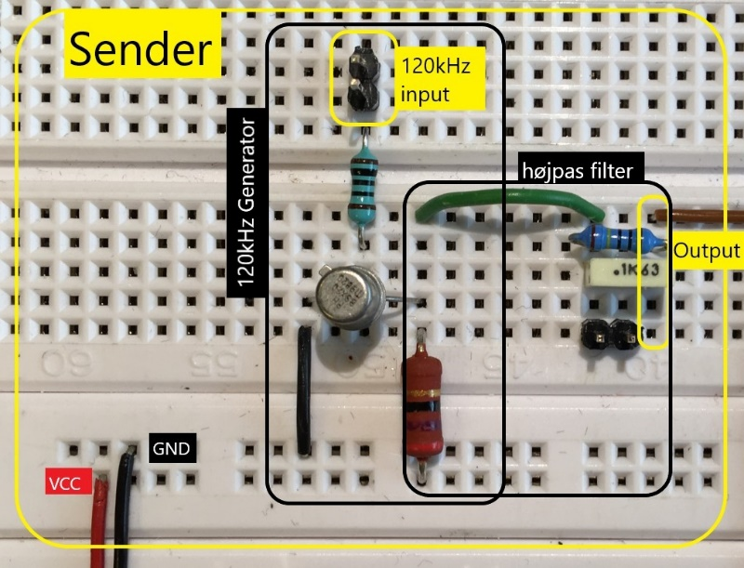

Figur 38 - Samlet senderkreds, dog uden zerocross

Den brune ledning er elnettets ledning, og er koblet videre til modtager kredsløbet og to zero cross kredsløb.

## 7.2 Zero-cross detector

Zero cross kredsløbet indgår i både modtager-, og sender kredsløbet. Zero cross detektoren er det kredsløb der skal fortælle sende- og modtager-controlleren, hvornår vores 18V elnet krydser 0 volt. Denne funktion er vigtig, da det er den der laver den fælles ”clock” som X10 signalet, sender- og modtagercontrolleren er synkroniseret efter, så de ved hvornår der skal sendes og lyttes efter signaler.

For beregningerne for de forskellige komponentværdier, henvises der til bilag 1[8]

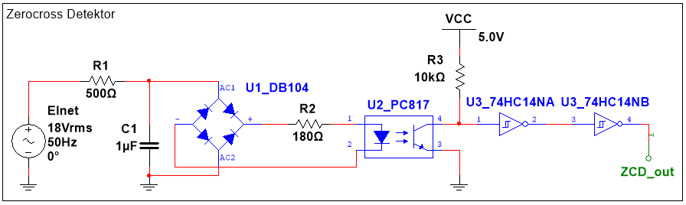

Figur 39 – Zero cross Detektor kredsløb

Styklisten til zero cross senderen:

|  |  |  |
| --- | --- | --- |
| Reference | Værdi | Antal |
| R1 | 500Ω | 1 |
| R2 | 180Ω | 1 |
| R3 | 10kΩ | 1 |
| C1 | 1µF | 1 |
| U1 | DB104 | 1 |
| U2 | PC817A | 1 |
| U3 | 74AHC14N | 1 |

Tabel 12 - Stykliste til Zerocross Detektor kredsløb

### 7.2.1 Zero Cross hardwaredesign

Da R3 er en pull-up modstand skal dens værdi være tilstrækkelig høj, her er 10kΩ typisk brugt.

Zero cross detektoren i systemet består hovedsageligt af 4 dele.

* + - 1. Et lavpas filter som har ansvaret for at filtrer 120kHz signalet fra, og lade 50Hz passere, med en cut-off frekvens på ~1200Hz
      2. En DB104, diode bro IC som skal ensrette AC signalet, så der kun er den positive spændingsfald tilbage.
      3. En PC817, optokobler IC, som består af en LED og en lysfølsom NPN-transistor.
      4. En 74AHC14N, hex inverting schmitt trigger. Denne IC har ansvaret for at behandle det analoge signal som optokobleren sender ud, og gøre det digitalt, så vores mikrocontrollere kan aflæse signalet som enten logisk ”1” hvis der er et zerocross eller ”0” hvis der ikke er.

R1 og C1 udgør et lavpas filter som har til formål at fjerne 5V, 120kHz signalet fra vores 18V, 50Hz elnet signal, dette gøres fordi 120kHz signalet ikke skal bruges i dette kredsløb og er derfor støj, som potentielt kan påvirke kredsløbet uforudsigeligt.



Figur 40 - Datablad udklip for PC817 optokobler

Ifølge databladet for optokobleren, er der et spændingsfald over dioden på ~1,2V, og der ønskes at der løber en strøm på 20mA, derfor skal dette passe med den totale modstand i den del af kredsløbet. Optokobleren adskiller dens ben 1 og 2, fra ben 3 og 4 elektrisk, da den tænder transistoren mellem ben 3 og 4, med en LED.

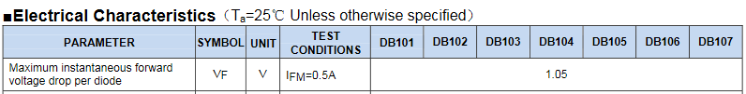

Figur 41 - Datablad udklip for DB104 diodebro

I databladet for vores diodebro, kan det aflæses at der er et spændingsfald over én af dioderne på ~1,05V. Spændingsfaldet over en af dioderne skal bruges til udregningen for den totale modstand

Den reelle RMS-værdi for de 18V, 50Hz er blevet målt til omkring 21V RMS, 30V peak, og der ønskes en spænding efter diodebroen på omkring de 5V.

Det er bestemt at der skal være 2 modstande i kredsløbet inden optokobleren, hvor en af dem er brugt til lavpas filteret, og den anden er imellem diodebroen og optokobleren.

R1 bliver beregnet til at være **500Ω** og R2 til **180Ω**. Her henvises til bilag 1 for uddybende beregninger[9]

For at lave et lavpas filter skal der først vælges en komponentværdi for R1 og vælges en knækfrekvens. I dette tilfælde er R1 bestemt til at være 500Ω, og knækfrekvensen ønskes at være omkring 1200Hz.

Da lavpas filteret i kredsløbet, ikke bare er et RC lavpas filter, men et RC lavpas filter med en parallel modstand, som er vores belastning.

Overføringsfunktionen er beregnet for en simpel spændingsdeler, og kommer derfor til at se således ud på standard form:

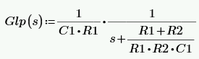

Værdien for kondensatoren ved den ønskede knækfrekvens kan beregnes, og dette giver os en reel cut-off frekvens med beregnede værdier på:

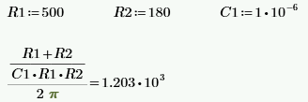

Knækfrekvensen er beregnet til at være omkring de 1203Hz, meget tæt på den ønskede frekvens. Bodeplot for filteret:

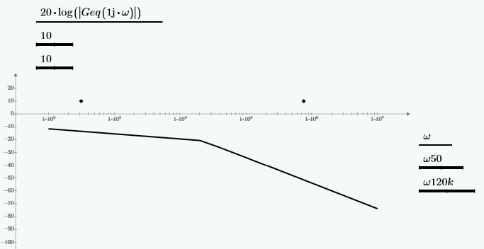

Figur 42 - Bodeplot for Zero Cross

Den beregnede dæmpning på vores forskellige signaler, efter de har været igennem filtret, er derfor:

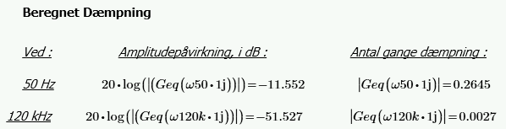

Som det kan ses på udregningen ovenfor, så forsvinder vores 120kHz signal nærmest fuldstændigt. Dog er de 50Hz også dæmpet betydeligt, da belastningen på lavpas filteret, gør at den maksimale amplitude ender med at være på -11,5dB.  
Dæmpningen af de 30V peak fra elnettet burde derfor være:



### 7.2.2 Zero Cross Implementering

Implementeringen af Zero cross detektoren er lavet ud fra figur 39. Vores fysiske implementering har 2 spejlvendte Zero cross Detektors, på hver deres side af boardet. Den ene er lavet for modtager-kredsløbet, og den anden er lavet for sender-kredsløbet. Vi bruger samme inverterende Schmitt trigger til begge kredsløb, og kører begge kredsløb igennem den 2 gange for at ende med et ikke-inverteret signal.

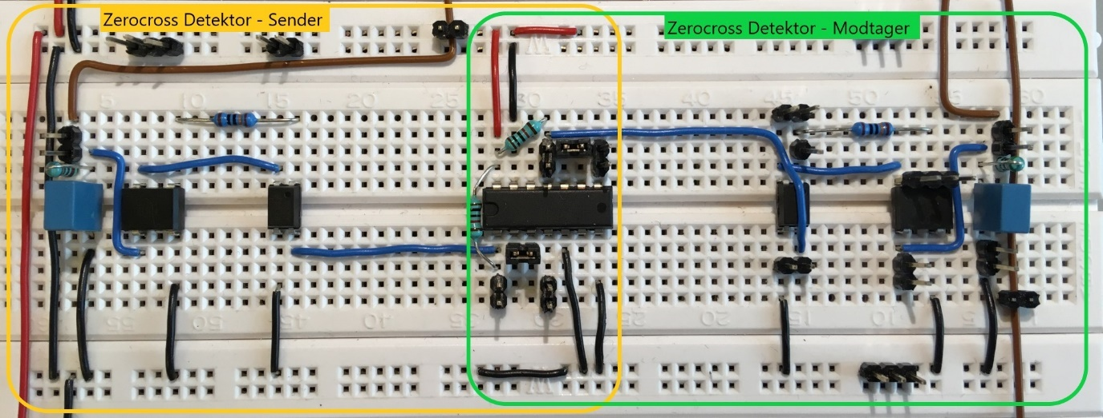

Figur 43 - ZeroCross Detektor realiseret på fumlebræt

### 7.2.3 Zero Cross Modultest

Zerocross detektor modultesten er testet ved brug af Analog Discovery 2 og 18V elnettet. For at måle strømstyrke er der blevet brugt et multimeter.

Det er blevet beregnet i design delen, at der efter lavpas filteret burde være en spænding på omkring 8V grundet dæmpningen fra lavpas filteret.  
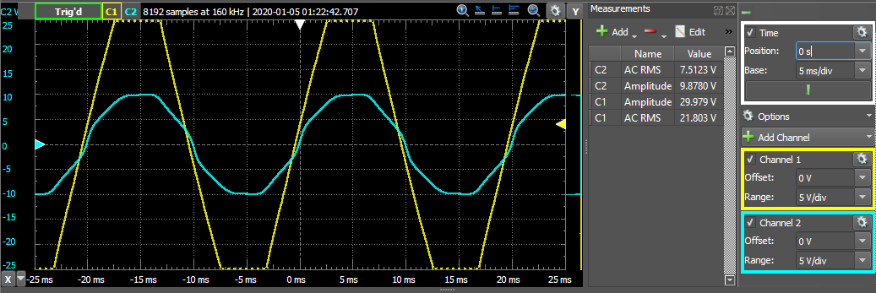

Figur 44 - måling før og efter lavpas filter. Gul: før filteret, Blå: efter filteret. Range: 5V / div.

Dog som det kan ses på målingen, er der efter filteret omkring 10V, og ikke de beregnede 8V.

Dette kan skyldes upræcise komponentværdier for modstandene R1 og R2, eller den indre modstand i de anvendte dioder. Hertil er der også påvirkning fra de filtre som indgår i sender og modtager kredsløbene.

I design delen er der blevet brugt en beregning for de modstande der skal indgå i kredsløbet, for at opnå en strømstyrke på 20mA. Ved en måling med et multimeter er strømstyrken der løber igennem optokobleren målt til at være 9mA.

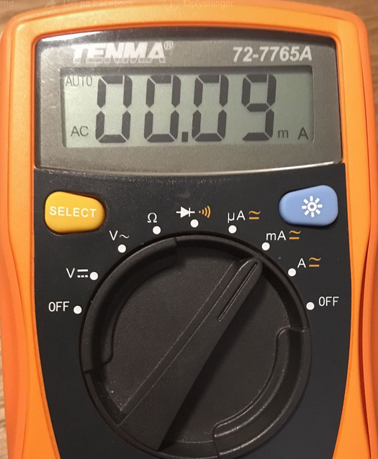

Figur 45 - Multimeter måling af strømstyrken der løber igennem optokobleren

Denne måling er kun halvdelen af den beregnede strømstyrke, hvilket der igen viser at den totale modstand i kredsløbet er væsentligt højere end den beregnede. Udgangen på optokobleren viser dog at de 9mA stadig er nok strøm til at tænde den interne transistor.

Da hovedmålet med zero cross detektoren er at der skal gives et 5V højt signal på udgangen, i et bestemt tidsrum, når 18V elnettet krydser nul-volts-punktet, er dette også en måling der er relevant at have med.

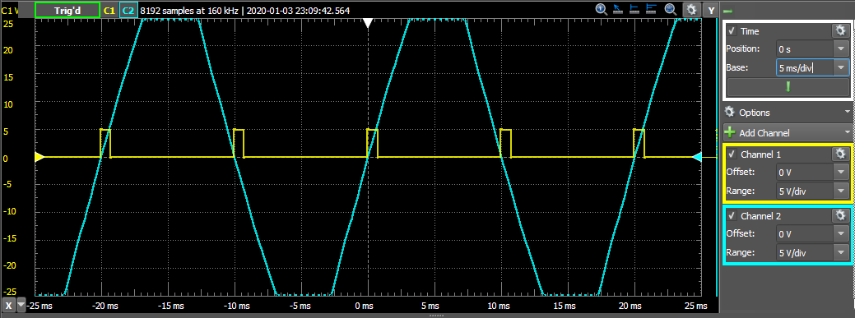

Figur 46 - Blå: Elnettet, Gul: Zerocross output. Range: 5V/ div for begge

På figur 46 kan det ses at vores zero cross detektor fungerer efter hensigten. Den laver et 5V højt signal, når der er et zero cross.

## 7.3 X10 modtager kredsløb

I dette afsnit vil vi uddybe designet, implementeringen og modultesten af hardwaren for modtager kredsløbet. Modtagerkredsløbets hardware har til funktion at filtrere senderkredsløbets 120 kHz signal fra elnettets 50 Hz signal og forstærke dette signal, således at Arduinoen og derunder softwaren, får et signal med den rigtige frekvens og spænding. For at gøre dette implementeres der et højpasfilter, en operationsforstærker, en envelope detector og 2 inverterende schmitt-triggere. En illustration af hardwarens funktion ses på følgende figur 47.

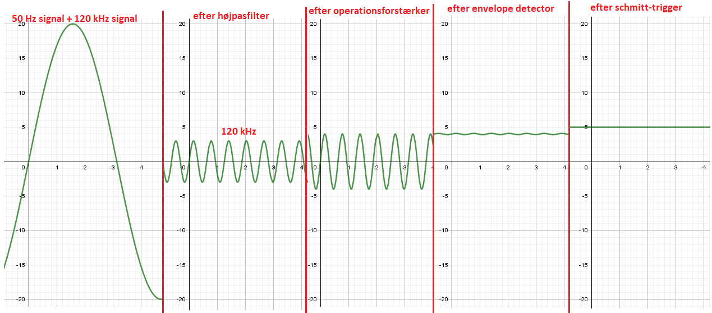

Figur 47 – signalertyper igennem kredsløbet

På figur 48 ses det samlede modtagerkredsløb. Her ses 4 markerede punkter, heriblandt højpas filter, operationsforstærker, envelope detector og 2 Scmitt-triggere. Disse vil blive udspecificeret i de følgende afsnit.

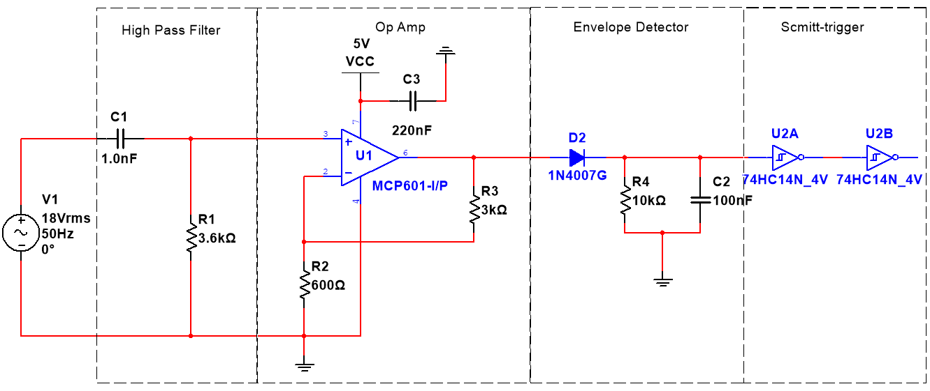

Figur 48 - kredsløbs design for modtagerkredsløb

|  |  |  |
| --- | --- | --- |
| Reference | Værdi | Antal |
| R1 | 3.6 kΩ | 1 |
| R2 | 600 Ω | 1 |
| R3 | 3 kΩ | 1 |
| R4 | 10 kΩ | 1 |
| C1 | 1 nF | 1 |
| C2 | 100 nF | 1 |
| C3 | 220 nF | 1 |
| U1 | MCP601-I/P | 1 |
| U2 | 74HC14N | 2 |
| D2 | IN4007G | 1 |

Tabel 13 - stykliste for modtagerkredsløb

### 7.3.1 Højpasfilter

Højpasfilteret har ansvaret for at filtrere, altså at dæmpe, de 18V 50Hz fra de 120 kHz. Det vil sige, at vi udelukkende tillader 120 kHz signalet at passere igennem. På sammen tid beskyttes kredsløbet fra 18V elnettet.

#### 7.3.1.1 Højpasfilter Hardware design

Højpasfilteret bruges således til at sortere i signalerne fra senderen. Først skal vi have beregnet vores cutoff frekvens. Denne kan findes ud fra følgende beregninger:

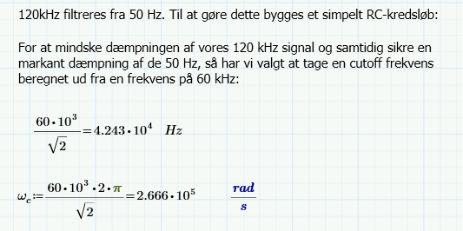

Her ses det, at vores beregnede cutoff frekvens er på 42.43 kHz.  
For at kunne beregne vores komponenter i højpas-filteret bruger vi standardformlerne 3 og 4 fra bilag 1. Som udgangspunkt tegnes det asymptote bodeplot for højpasfilteret i hånden, dette kan ses i dokumentationen[10].

Herefter regnes der videre med overføringsfunktioner:

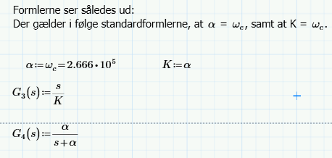

Ud fra overstående overføringsfunktion kan vi nu lave et bode plot for højpasfilteret, samt et faseplot.

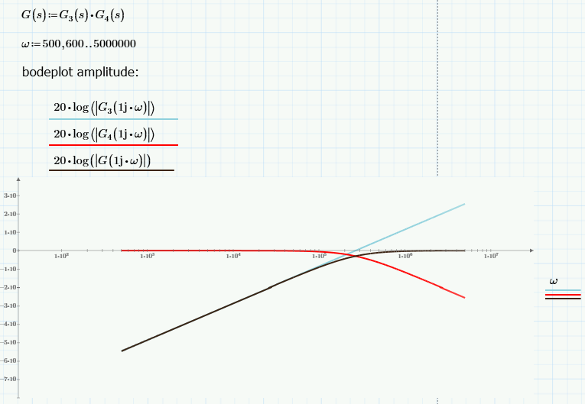

Figur 49 - Bode plot for højpas filter

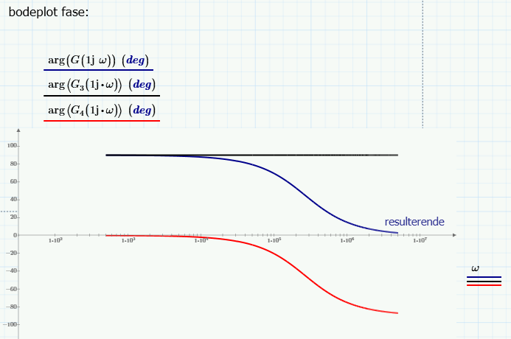

Figur 50 – Fase plot for højpas filter.

Disse stemmer meget godt overens med det tegnede asymptote bodeplot.  
Nu opskrives overføringsfunktionen med komponenter. Som udgangspunkt bruges en simpel spændingsdelerformel til at opskrive overføringsfunktionen, hvorefter s isoleres:

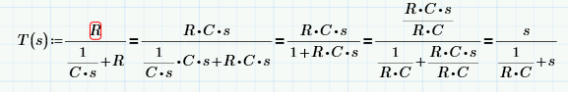

Overføringsfunktionen med komponenter sammenlignes med overføringsfunktionen på standardform:

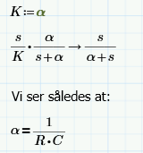

Der vælges nu en værdi for kondensatoren, hvorefter modstanden beregnes. Der vælges en kondensatorværdi på 1 nF:

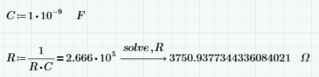

Hernæst beregnes dæmpningen af de to 120 kHz og 50 Hz signaler:

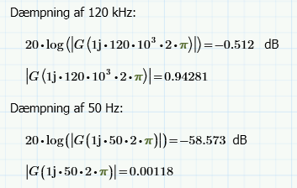

**Beregninger med valgte værdier**

Med udgangspunkt i den beregnede modstand på 3.75 kΩ, så blev der valgt en modstand på 3.6 kΩ. Denne modstand blev med multimeter målt til 3.568 kΩ:

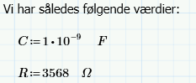

Med den nye modstand beregnes knækfrekvensen. Disse beregninger med komponent værdier kan ses i dokumentation[11].  
Nedstående udregninger viser beregningerne af de forventede spændinger efter højpasfilteret.

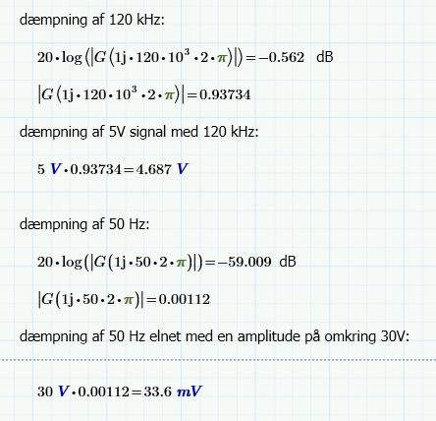

Vi har således vores forventede værdier for dæmpningen af elnettet og vores 5V signal.

#### 7.3.1.2 Højpasfilter Implementering

Ved implementeringen af vores højpasfilter ses det, at vi har placeret vores beregnede modstand på 3600 ohm, i serie med vores valgte kondensator på en 1 nF. Her kan det yderligere ses at vi har et 18V elnet input og 120 kHz signal output.

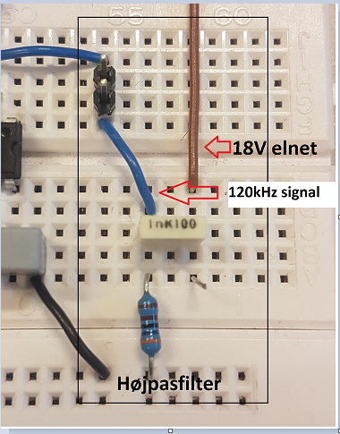

Figur 51 - Implementering af højpasfilter

#### 7.3.1.3 Højpasfilter Modultest

I første omgang testes højpasfilteret med 18V elnettet som det eneste input. Resultatet af dette ses på figur 52, hvor vi har vores blå input, 18V 50 Hz elnet, og vores gule output. Som det fremgår af figuren, så dæmpes de 18V signalet markant.

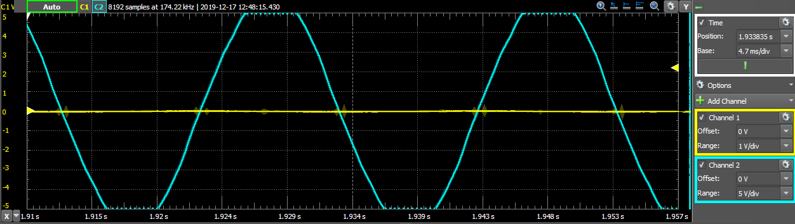

Figur 52 - test af højpasfilteret med 18V 50 Hz som input (channel 2, blå) og output (channel 1, gul). Channel 2 viser 5V pr. div. og channel 1 viser 1V pr. div.

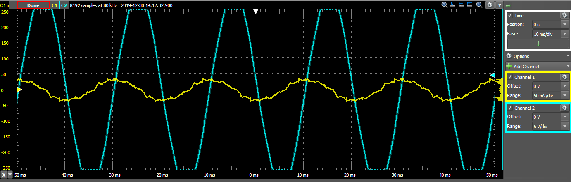

Figur 53 - test af højpasfilteret med 18V 50 Hz som input (channel 2, blå) og output (channel 1, gul). Channel 2 viser 5V pr. div. og channel 1 viser 50 mV pr. div.

På figur 53 er der zoomet ind på outputtet fra figur 52. Her aflæses outputtet af højpasfilteret til at være omkring 40 mV, når kun elnettet er tilsluttet. For afvigelse ifht. beregningerne i design se dokumentation[12]

Hernæst testes højpasfilteret med 18V elnettet påført de 5V 120 kHz. Som det fremgår af figur 54, så har vi vores gule output, som er vores signal efter det har passeret højpasfilteret. Det blå signal viser 120 kHz 5V signalet der ligger på elnettets 18V 50 Hz. Det fremgår af figuren, at 5V 120 kHz signalet passerer højpasfilteret uden væsentlig dæmpning modsat forrige figur, hvor de 18V 50 Hz blev væsentlig dæmpet. Der er her en række besynderligheder ifht. signalets udseende efter højpasfilteret. Disse uddybes i dokumentation[13].

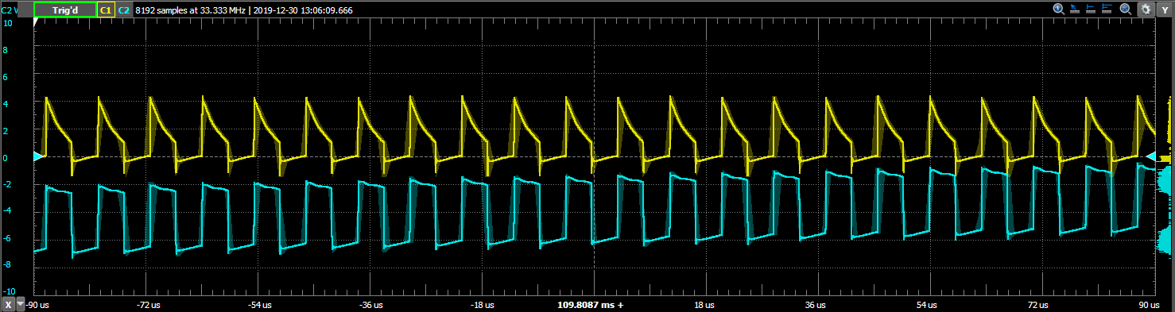

Figur 54 - test af højpasfilteret med 18V påført 120 kHz 5V signal som input (blå). Det gule signal er outputtet.

### 7.3.2 Operationsforstærker

Efter højpasfilteret vil vi have dæmpet senderens 5V 120 kHz signal så meget, at det ikke er garanteret, at et højt signal kommer op over Schmitt-triggerens upper threshold spænding. For at garantere dette implementeres en operationsforstærker efter højpasfilteret.

#### 7.3.2.1 Operationsforstærker Hardware design

Som operationsforstærker er der valgt en MCP601[14], som kan fungere både med single og dual supply. Der er i kredsløbet valgt at forsyne forstærkeren med single supply, hvilket betyder at den ikke er egnet til at forstærke negative spændinger. Yderligere gælder der for forstærkeren, at den kan operere ved høje frekvenser, dette ses af figur 55.   
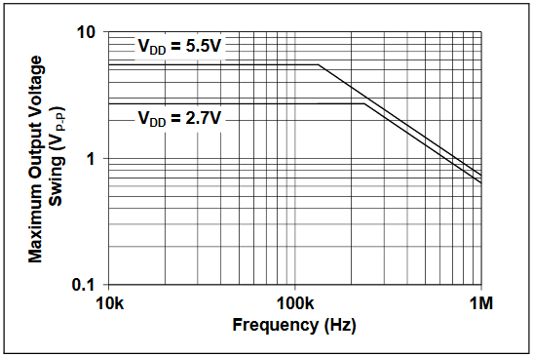

Figur 55 - output og frekvens kurvediagram. Se referencelistens nr. 8.

Der er valgt at designe operationsforstærkeren ikke inverterende. På nedestående figur ses designet for operationsforstærkeren inklusiv komponenter, som beregnes i den efterfølgende del af designet.

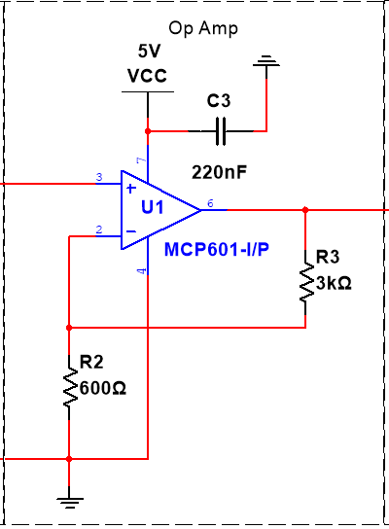

Figur 56 - Operations forstærker for modtager

Der er valgt et højt gain på 6, idet vi ved, at outputtet på en rail to rail operationsforstærker ikke kan blive større end forsyningsspændingen og vi har således erfaret, at der ingen bekymring er for at forstærke vores signal for meget.  
På det nedenstående ses beregningen af modstanden R3, efter vi har valgt R2 til at være 600Ω og et gain på 6:

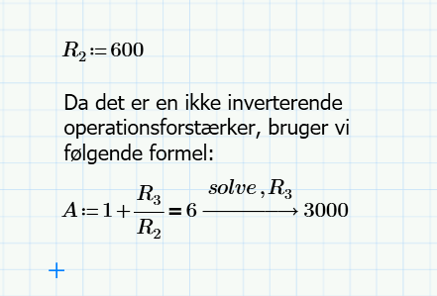

Yderligere indgår der en afkoblingskondensator fra Vcc til ground, som tager eventuelt støj.

#### 7.3.2.2 Operationsforstærker Implementering

Implementeringen af operationsforstærkeren fremgår af figur 58, hvor vi har operationsforstærkeren placeret på vores fumlebræt. Her får vi et 120kHz signal ind på ben 3, hvilket er vores input. Her noteres det, at vi har placeret en 3000 ohm feedback modstand fra vores output ben 6 til ben 2 for således at opnå det ønskede gain på 6.

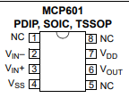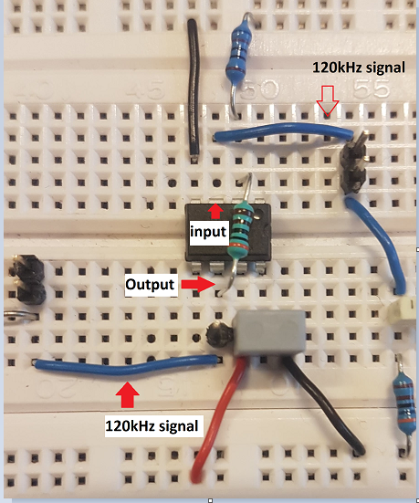

Figur - pin configuration MCP601

Figur 58 - Implementering af operationsforstærker

Det kan ses at vi på ben 7 af operationsforstærkeren har 5V Vcc. Derudover er ben 4 trukket i ground og vi har afkoblingskondensatoren der er koblet fra Vcc til ground.

#### 7.3.2.3 Operationsforstærker Modultest

Outputtet fra højpasfilteret, figur 54, går hernæst over i operationsforstærkeren. Som det fremgår af figur 59, så forstærkes inputtet, det gule signal, som ønsket og vi får således et blødere output, det blå signal, som peaker i længere tid og det minder således nærmere om et sinussignal. Vi har erfaret, at dette blødere signal giver et pænere output på envelope detectoren, idet kondensatoren ikke oplades øjeblikket, hvilket resulterede i spikes ved opladning og afladning.

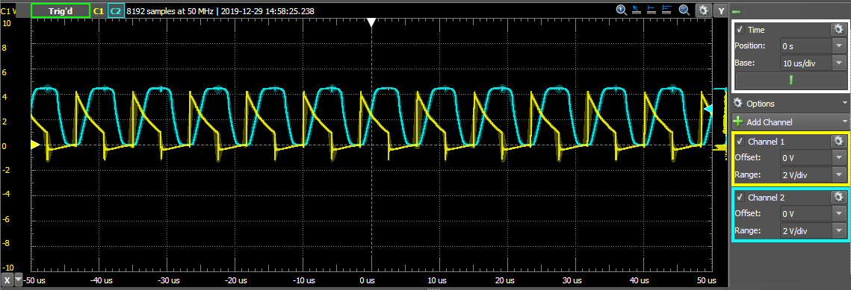

Figur 59 - test af operationsforstærker. Gul = 120 kHz input og blå = output.

Under modultesten af operationsforstærkeren erfarede vi, at operationsforstærkeren modsat forventning, ikke kunne forstærke op til de 5V, men nærmere op omkring 4,7V. Dette betyder at der ikke forstærkes markant over signalets peak, men den resterende del af signalets top forstærkes op til de 4,7V.

### 7.3.3 Envelope Detector

Det signal som vores Schmitt-trigger skal aflæse, kommer i form af et 1 ms 5V burst signal, som svinger 120 tusinde gange i sekundet. Så for at sikre os, at vores Schmitt-trigger kan nå at opfange og omdanne dette burst signal til et højt 5V signal, implementeres en envelope detector, som har til funktion af udglatte de positive spændinger, således at vi står tilbage med et tilnærmelsesvist fladt signal. Et eksempel på funktionen af en envelope detector ses på figur 60.

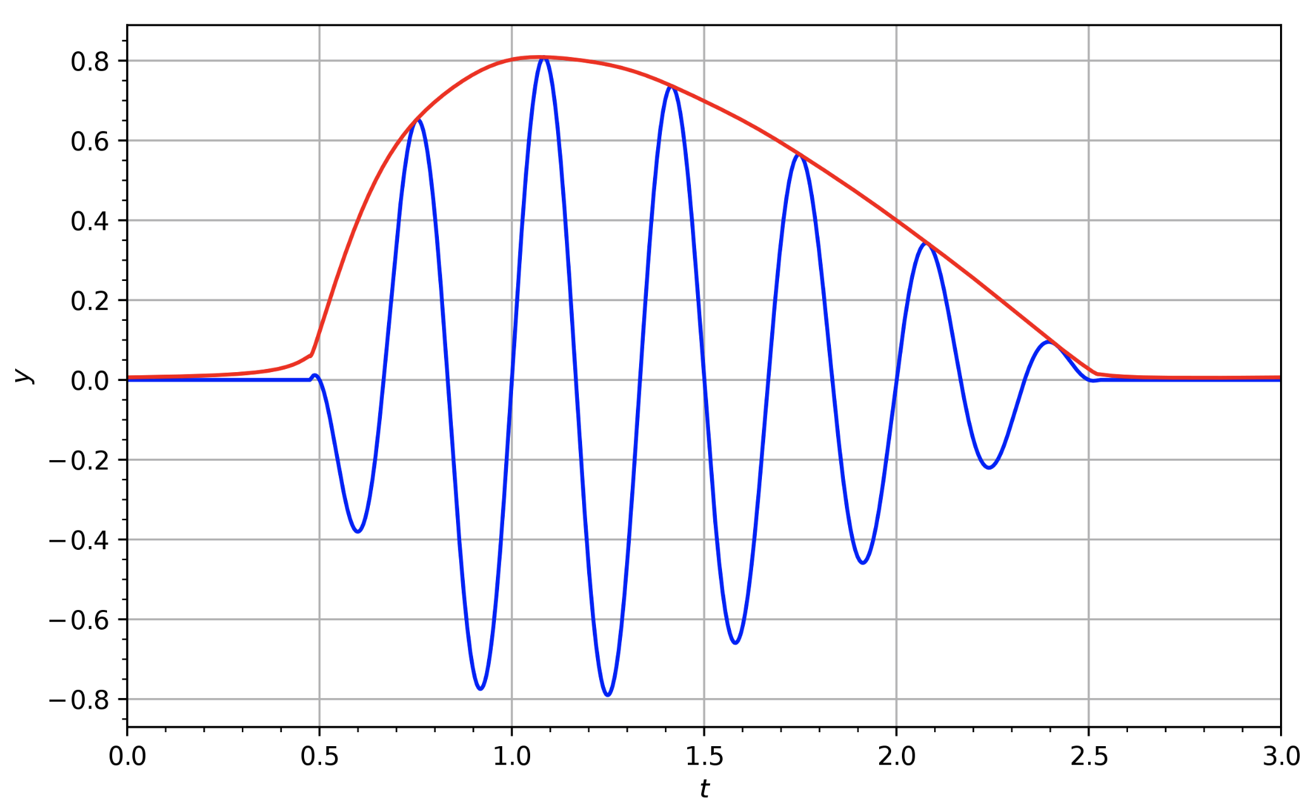

Figur 60 - eksempel på envelope detector funktion

#### 7.3.3.1 Envelope Detector Hardware design

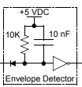Designet af envelope detectoren tager udgangspunkt i applikationsnoten[15], figur 61. Der er valgt at bruge en 100 nF kondensator i stedet for applikationsnotens 10 nF. Yderligere er der valgt at bruge notens modstand på 10 kΩ samt en diode vendt i strømmens retning. Dioden er vendt i strømmens retning, idet der ønskes at fjerne eventuelle negative ladninger og kun lade de positive at passere. Herefter oplagres ladningen i kondensatoren, som langsomt aflader gennem modstanden når signalet falder, hvilket resulterer i en udglattet kurve. Vores samlede envelope detector ses på figur 62.

Figur - Envelope detector applikationsnoten

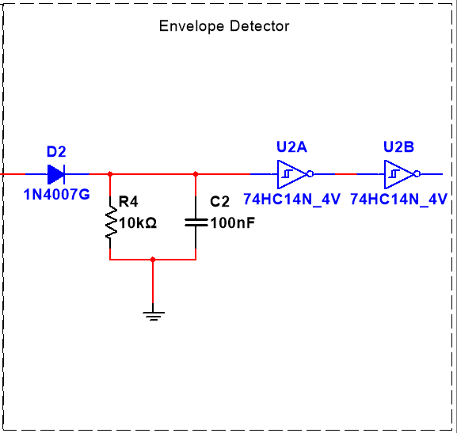

Figur 62 - Envelope detector

Det relevante for komponentværdierne i envelope detectoren er, at afladningstiden på kondensatoren er kort nok til, at der kan aflades mellem hvert zero cross, men samtidig lang nok til, at der ikke aflades mellem toppene på vores 120 kHz burst signal.  
Der beregnes en afladetid på 0,6 ms, hvilket er væsentligt kortere end de 10 ms der er mellem hvert zero cross. Se dokumentation for udregninger og uddybelse af afladetiden[16].

#### 7.3.3.2 Envelope Detector Implementering

I implementeringen af envelope detectoren, figur 63, kan det ses at vi modtager det forstærkede 120 kHz signal fra operationsforstærkeren. Her har vi placeret vores diode, så vi kun får den positive spænding igennem. Herefter kommer det over i envelope detectoren, som er bestående af en modstand og en kondensator sat parallelt.

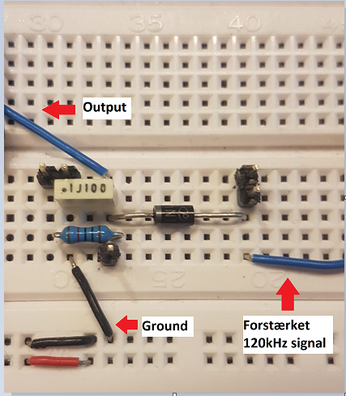

Figur 63 - Implementering af Envelope detector

Det ses yderligere på figur 63 at envelope detectoren er trukket i jord, samt at vi har et output til Schmitt-triggeren.

#### 7.3.3.3 Envelope Detector Modultest

Envelope detectoren er testet ved, at lade outputtet fra operationsforstærkeren gå over i envelope detectoren. Resultatet af modultesten ses på figur 64.

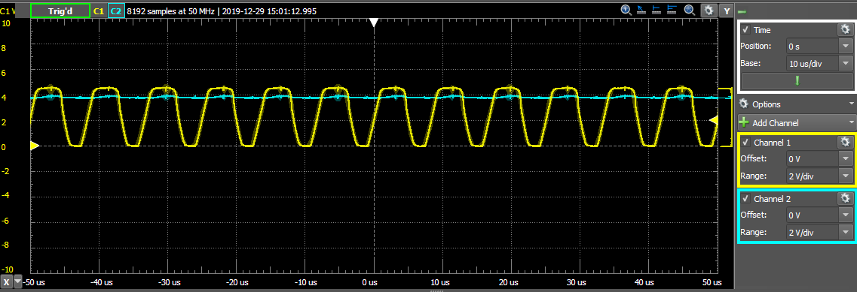

Figur 64

På figuren kan det ses, at vores gule input fra operationsforstærkeren, som ønsket bliver glattet ud efter passage af envelope detectoren. Heraf fremgår det dog ikke, hvorvidt envelope detectoren kan aflade mellem zero cross. For at teste hvorvidt der kan aflades mellem zero cross, er der lavet en separat måling, som er til at finde i dokumentationen[17].

### 7.3.4 Schmitt-trigger

Vi er interesseret i at få et tydeligt signal, som enten er 0V eller 5V, således at modtagerens mikrocontroller ikke er i tvivl om den modtager et højt eller et lavt signal ved hvert zero-cross. Dette kan opnås ved at implementere en Schmitt-trigger i sit kredsløb.   
En Schmitt-trigger er en form for logiks input type[18], som giver en bestemt spænding på outputtet, så længe inputtet forbliver inden for Schmitt-triggerens øvre/nedre spændingstærskel, også kaldet upper/lower threshold spænding.

#### 7.3.4.1 Schmitt-trigger Hardware Design

Schmitt-triggeren bruges i vores kredsløb til at gøre udgangssignalet på envelope detectoren mere veldefineret. Her er der valgt en SN74AHC14N[19], som er en inverterende Schmitt-trigger.  
Da Schmitt-triggeren er af den inverterende slags, så vælges der at invertere signalet 2 gange, hvilket garanterer, at vores udgangssignal er 0 eller 5 volt.   
For at sikre os, at vi sender et stort nok signal fra envelope detectoren til Schmitt-triggeren, har vi manuelt målt hvor stor threshold spændingen skal være før én Schmitt-trigger går høj/lav. Dette kan ses på figur 65.

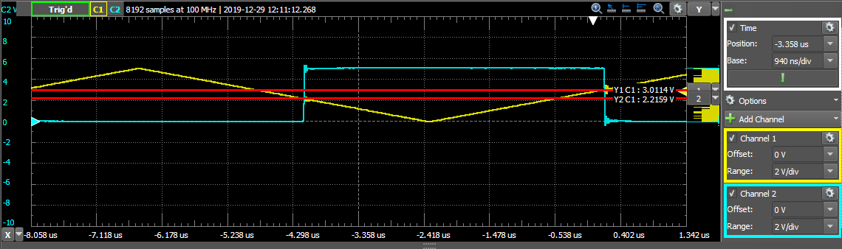

Figur 65 - Threshold spænding for schmitt-trigger

#### 7.3.4.2 Schmitt-trigger Implementering

I Implementeringen af Schmitt-triggeren kan det ses på figur 67, at inputtet fra envelope detectoren går ind på ben 1 af Schmitt-triggeren[20], figur 66. Her noteres det, at vi trækker signalet igennem 2 Schmitt-triggere, således sikres et højt output ved et højt input og omvendt et lavt output ved et lavt input. Til sidst kommer outputtet ud på Schmitt-triggerens ben 4, efter passage af de to inverterende Schmitt-triggere.

Figur - pin configuration SN74HC14

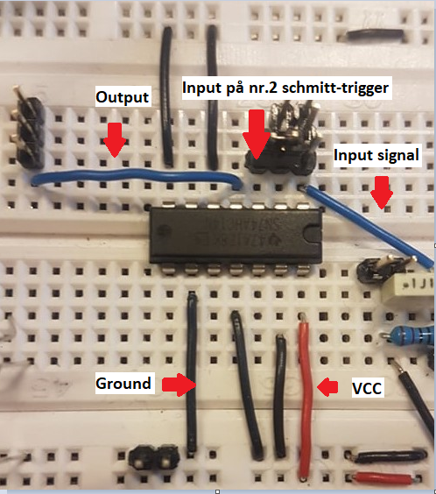

Figur 67 - Implementering af Schmitt-trigger

#### 7.3.4.2 Schmitt-trigger Modultest

Testen af Schmitt-triggeren, er udført ved at lade outputtet fra envelope detectoren gå ind på Schmitt-triggeren. Resultatet af dette fremgår af figur 68, hvoraf det kan ses, at vi får et output signal der ligger på 5V. Se dokumentation for kommentarer ifht. svingningerne på outputtet[21].

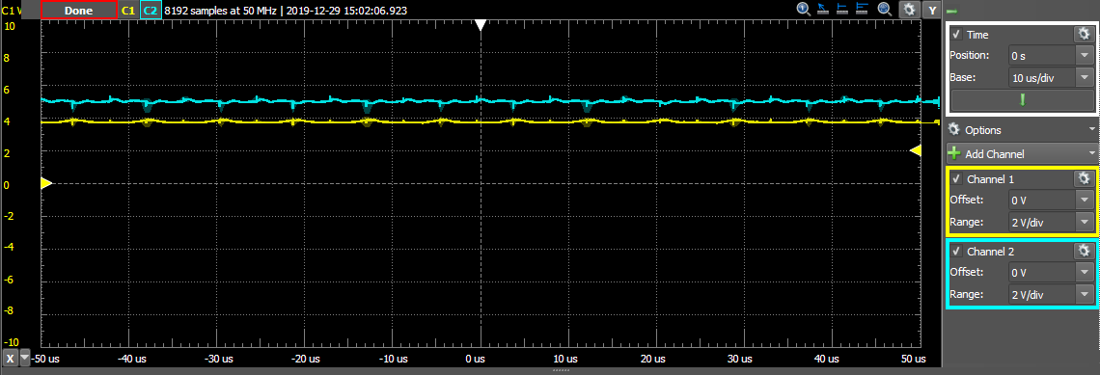

Figur 68 – før og efter schmitt-trigger

### 7.3.5 Samlet modtager kredsløb

Nedenstående implementering er designet ud fra figur 48[22]. Her noteres det, at der er fælles GND og VCC for alle hardware moduler. Kigger man på figur 69 ses de blokke som danner grundlag for vores modtager kredsløb.

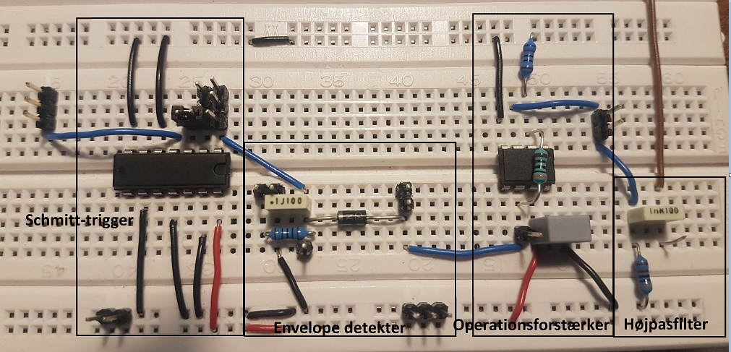

Figur 69 - Modtager kredsløb realiseret på fumlebræt

#### 7.3.5.1 Modultest samlet modtagerkredsløb

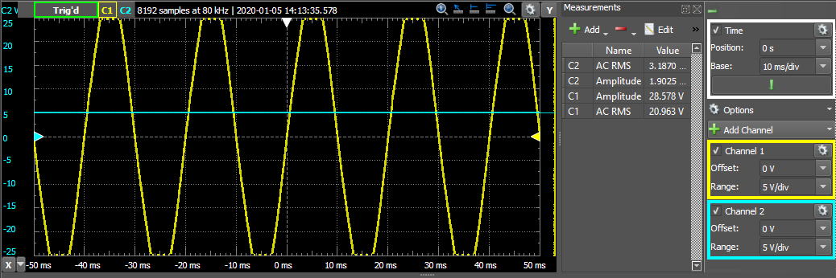

Figur 70 - Signal igennem samlet modtager kredsløb. Gul er input. Blå er output

På figur 70 kan test af hele modtagerkredsløbet ses. Her har vi elnettet inklusiv et konstant 5V 120 kHz signal som input og som output får vi et konstant 5V signal.

# 8.0 Software design, implementering og modultest.

*\*\* Kun udvalgte udsnit af kode er med i dette afsnit. For at se alt kode, henvises i til bilag 1, Dokumentation. \*\**

I følgende afsnit er der uddybning af software designet, samt implementering og modultest. Næsten ingen kode bliver vist i følgende afsnit, men der henvises i stedet til dokumentationen for resten af koden.

## 8.1 Sender software

### 8.1.1 Sender design

Helt grundlæggende fungerer senderen ved at den modtager et UART-signal fra systemets GUI, der starter en interruptservicerutine. I denne servicerutine vælges hvilken command der skal loades i et integer array. Når det ønskede signal er blevet sat, vil der aktiveres en interruptrutine hver gang sender modtager et signal fra zerocrossdetektoren, og den ønskede bitstreng vil blive sendt ved hvert zerocross. En funktion igennem den tidligere nævnte integer array, og sender bursts ved hvert højt bit, og foretager sig intet ved et lavt bit. Herefter deaktiveres interruptet indtil der endnu engang kommer et UART interrupt fra GUI’en.   
Burst bliver sendt fra timer 3, i fast PWM-mode, og UART sender ved en baudrate på 9600 med 8 databits, et stopbit og ingen parity bits. Dette specificeres i 2 initieringsfunktioner som ligger i programmets main. Initiering, sammen med forbindelsen mellem kodelåsen og GUI’en er det eneste der foregår uden for interrupts.  
Applikationsnoten beskriver at unit adresse og command med deres tilhørende house adresse, startbits og suffix skal sendes 2 gange. Vi gør det kun en gang hos os.

### 8.1.2 Sender implementering

Systemet er implementeret ved 6 funktioner:  
InitX10, InitUART, setSignal(int command), sendBurst og sendSignal.  
Init x10, enabler globale interrupts, aktiverer interrupt 0 og gør den følsom for rising edge. Derudover indstiller den timer3 til at kunne sende bursts ved 120khz på 50% duty cycle, og indstiller portene til de respektive interrupts og kommunikations pins.

initUART sætter UART informationer op, og aktiverer RX UART interrupt så vi kan bruger en UART interrupt rutine når der kommer signal fra GUI’en.

setSignal laver et array på 56 pladser med en command, husadresse og unitadresse svarende til dens parameter.

sendBurst sender et 120khz, 50% duty cycle burst på 5V når den bliver kaldt.

sendSignal går igennem det signalarray setSignal lavede, og kalder sendBust for hver høje bit, og venter et miliskund for hvert lave bit.

UART interruptrutinen kalder enten setSignal(1) eller setSignal(2) alt efter UART signalet den modtager, og aktiverer interrupt 0.  
Interrupt 0’s interruptrutine går i gang hvis den er blevet aktiveret af UART interruptrutinen og kaldes herved hver gang der kommer et zerocross.  
Interruptrutinerne og programmet main er dokumenteret herunder, figur 71.

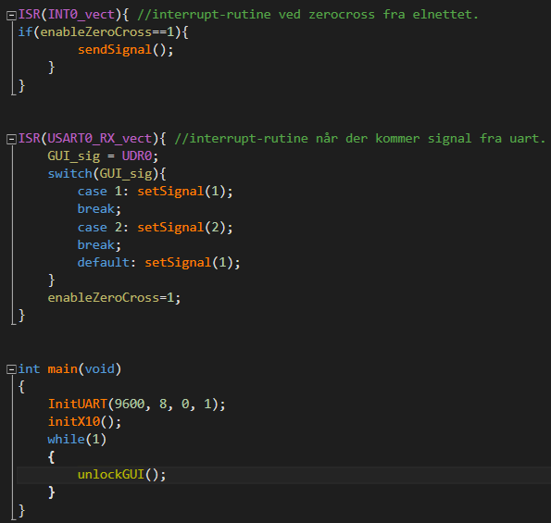

Figur 71

### 8.1.3 Sender modultest

Vi har modultestet hvorvidt senderen har kunne oprette UART-forbindelse til GUI’en, om signal-arrayet bliver loadet med de korrekte bitstrenge og om den kan sende bitstrenge når den modtager zerocrosses som er læsbare.

GUI’en har en indbygget progressbar der visuelt fortæller hvorvidt der er forbindelse mellem GUI og sender. Dette virkede.

Vi har kopieret funktionen setSignal ind i et testprogram, og indført printfunktioner af signal arrayet, for at se om de bitstrenge der var sat ind i signal-arrayet stemte overens med de ønskede bitstrenge.  
Det var ens, og derfor var testen succesfuld.

Slutvis førte vi vha. en funktionsgenerator et firkantsignal på interrupt 0’s SCL pin, et scope på timer3’s udgangspin og forsøgte at sende en bitstreng.  
Vi var i stand til at opfange bitstrengen på scopet, og bitstrengen der blev sendt, var tydeligt læsbar. Altså også en succesfuld test.

## 8.2 Modtager software

Softwaren til modtageren er skrevet i C, og blevet testet med brugerinput i Visual Studio.

Grunden kodesproget er klassediagrammet for modtageren også en smule anderledes end den havde været såfremt det var skrevet i et objektbaseret sprog.

### 8.2.1 Modtager design

Tanken bag koden har været at gøre den så overskuelig og simpel som muligt, hvorfor der også kun testes for om de først startbits er klar, og om X10 unit adress og X10 function command er korrekte, mens det resterende ikke tjekkes for. 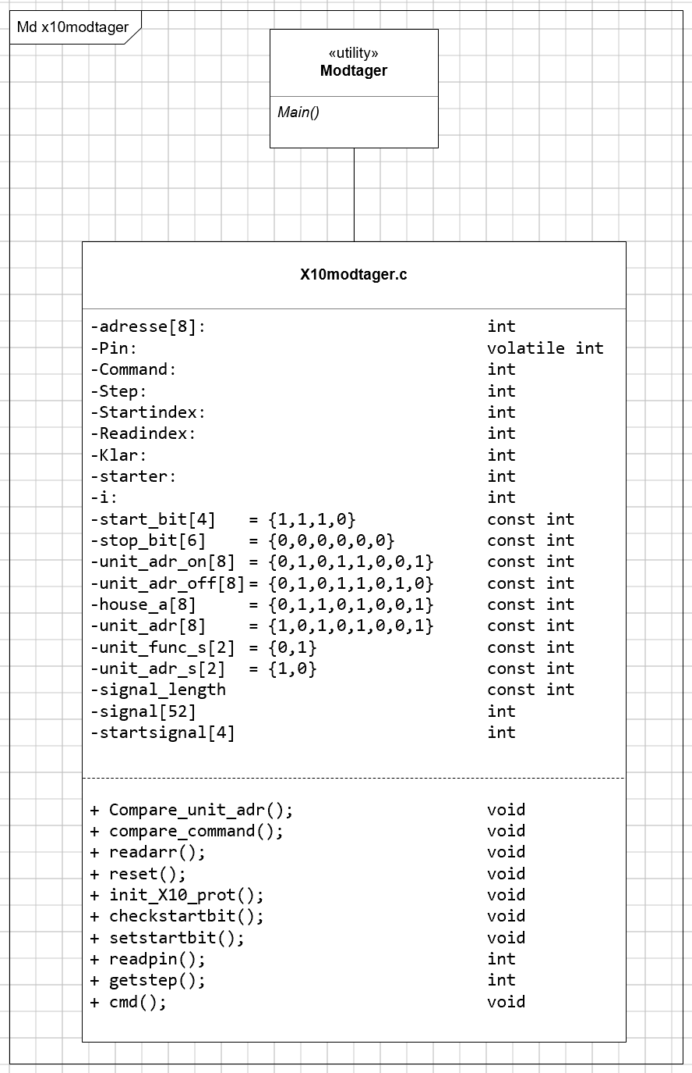

Figur 72 Moduldiagram modtager kode

I ovenstående moduldiagram ses funktionerne brugt i modtageren, samt integers og arrays. Her kan det blandt andet ses at vi har hardcodet X10 koderne som manchesterkode.

### 8.2.2 Modtager implementering

Readpin() funktionen er den der læser bursts på PD1, og dette gøres hver gang der er en zero crossing, som det kan ses i main funktionen. Her returnerer funktionen 1 hvis der er en high på PD1, og 0 hvis der er low.

For at sikre at programmet ikke kører uhæmmet videre og fylder vores signal array op med 0’er, så er der tilføjet et kriterie om at den skal læse mindst ét 1 før den påbegynder setstartbit().

Når dette er gennemført inkrementerer den step, hvilket gør at den kan køre resten af programmet igennem. Derefter kører den en ny funktion hver gang step inkrementeres.

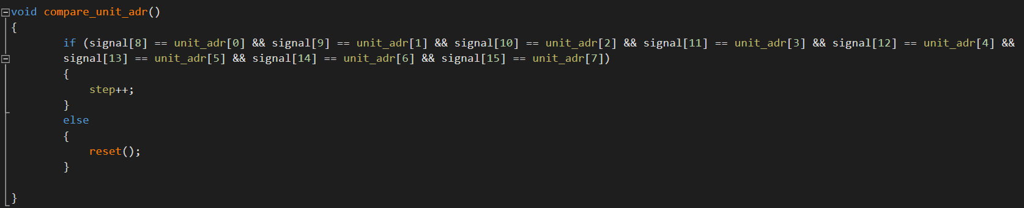

Figur 73 Eksempel af en compare funktion - compare_unit_adr

Herover ses en af compare funktionerne, hvilket er den funktion der tjekker om den kode vi har modtaget er den samme som den hardcodede unit_adr. Her kan det ligeledes ses hvordan step inkrementeres såfremt X10 dataen vi har modtaget er lig det hardcodede.

Skulle der være en fejl i koden der bliver tjekket for, så køres reset().

### 8.2.3 Modtager modultest

Modultesten er lavet i Visual Studio. Her er readpin() og readarr() er slået sammen til blot at hedde readarr(). Setstartbit() og checkstartbit() er slået sammen til startinput(). Hvis man ser bort fra dette så kører programmerne ens, hvor der blot kommer en tekst i terminalen i slutningen af programmet, hvilket kan ses i bilag 1.

## 8.3 GUI software

### 8.3.1 GUI design

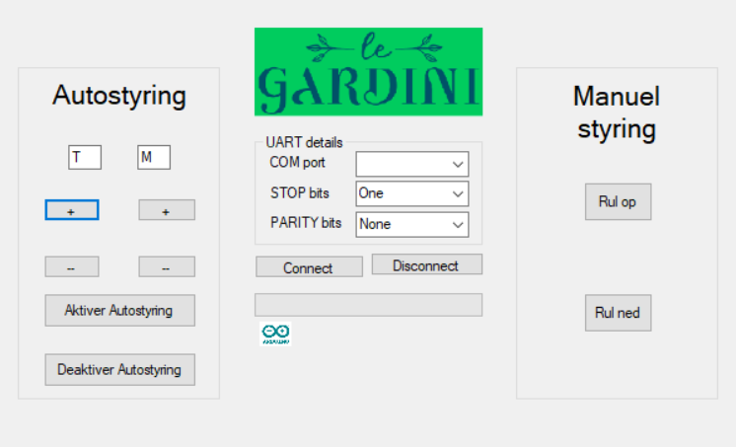

Figur 74 - GUI

GUI’en består af 3 menuer: en autostyringsmenu til venstre, en sender-forbindelses menu i midten og en manuel styringsmenu til højre. Se ovenfor.

Indbygget i autostyringsmenuen er en timer der tæller ned efter det brugerindtastede tidsinterval, beskrevet i timer og minutter.  
En superbruger kan vha. ”+” og ”-” knapper indstille for timer og minutter displaysne. Superbrugeren kan max indstille timeren til 23:59 og mindst 00:01.  
Når superbrugeren har indtastet sit ønskede tidsinterval, kan der trykkes på aktiver autostyring, og nedtællingen begynder. Når timeren rammer 00:00 sendes en command. Herefter vil timeren genstarte, og en ny nedtælling med samme indstilling vil foretages.  
Ønsker superbrugeren at stoppe nedtællingen kan brugeren trykke på deaktivér autostyring, og nedtællingen vil stoppe.

I menuen manuel styring kan en almindelig bruger og en superbruger trykke på rul op eller rul ned. Er der f.eks. allerede rullet op, vil knappen ”rul op” ikke foretage sig noget.

Menuen autostyring vil fremgå ”greyed out”, eller låst, når der ikke er låst op fra den eksterne kodelås.

### 8.3.2 GUI implementering

GUI’en er lavet i C# og har derfor ikke funktioner som senderen og modtageren, men evenhandlers. Eventhandlers bliver aktiveret når et modul (knap, billede, eller display) interageres med.

Vi vil i dette punkt fokusere på eventhandleren timer1_tick, som er autostyringens nedtæller eller timer. Ønskes uddybelse af GUI’ens implementering, findes denne i bilag 1, afsnit 9.3.2.

Timer1_tick tager den indtastede tid i minutter og timer og tæller ned. Hver minut dekrementeres minut-displayet. Rammer minut-displayet 0 og timer-displayet er over 0, dekrementeres timer-displayet og minut-displayet sættes til 59.  
Rammer minut-displayet 0 og timer-displayet også er 0 sendes enten en on-command, der ruller ned, eller en off-command, der ruller op.  
Hvis det er den første command der bliver sendt, eller det var en off-command der blev sendt sidst sendes der en on-command.   
Hvis den sidst sendte command var en on-command, sendes der en off-command.

### 8.3.3 GUI modultest

Idet GUI’ens forbindelse til senderen, og dens evne til at sende en bitstreng er testet succesfuldt ved senderens modultest, har vi her blot testet om kodelåsen kunne låse autostyringsmenuen op.

Det var den ikke i stand til. Under problemløsningsprocessen målte vi at kodelåsens udgangssignal var på 3.2 volt, og vi forventer at den lave spænding ikke opfattes som et højt signal af senderen, og derfor ikke låser op for autostyringsmenuen. Det var muligt at igennem senderens kode at gøre den ønskede pin høj, og teste om dette kunne låse op for autostyringen, hvilket var muligt.

# 9.0 Integrations test

I følgende afsnit bliver hvert modul testet sammen i en serie af opstillinger for at give indtryk af hvad der fungerede og hvad der forårsagede problemer. For at give et bedre overblik er opstillingerne indsat i en tabel.

|  |  |  |
| --- | --- | --- |
| Opstilling | Beskrivelse af opstilling | Testresultater |
| 1. opstilling | Her testes GUI sammen med sender-softwaren. Her simuleres et zero cross ved brug af Analog Discovery. | Det ses når der måles på udgangen af mega2560 mikrocontrolleren, at den ønskede sender-kode sendes når autostyring startes på GUI’en. Dog så vi at senderen sender den samme kodestreng hver gang, hvor den ellers skulle have vekslet imellem kodestreng for rul op og rul ned |
| 2. opstilling | Her testes kodelåsen sammen med GUI’en. Kodelåsen kobles på senderens mega2560 mikrocontroller der er koblet til computeren med GUI | Kodelåsen og GUI’en spillede ikke sammen. Hver del virker for sig, men arduinoen genkendte ikke signalet fra kodelåsen. Kodelåsen vil ikke medvirke i resten af integrationen |
| 3. opstilling | Zero cross testes sammen med sendersoftwaren. Mikrocontrolleren tilsluttes Vcc og gound på zero cross kredsløbet. Elnettet tilkobles zero cross kredsløbet. Mikrocontrollerens interrupt 0 pin tilkobles zero crossens outpus. | Det ses at sender-koden og zero cross fra elnettet spiller sammen. Der sendes kun burst ved hver zero cross og den ønskede bit-streng ses på Mikrocontrollerens output. |
| 4. opstilling | Herefter sammenkobles senderkredsløbet, sendersoftwaren og zero cross. Der måles på 18V elnettet med Analog Discovery. | Ved måling på elnettet ses det, hvordan en bitstreng bliver sendt igennem, når timeren for autostyring rammer 0. |
| 5. opstilling | Modtager kredsløbet tilkobles forrige opstilling. Der måles med Analog Discovery på udgangen af kredsløbet | Det ses på udgangen af modtager-kredsløbet, at elnettets 50Hz signal er filteret fra og et burst ses som en 5V streng i stedet for at svinge mellem 0-5V. En hel X10 kommando aflæses og godkendes. Se figur 76. |
| 6. opstilling | Til sidst tilkobles modtagerens Mikrocontroller og dertilhørende modtagersoftware på modtager kredsløbet. Modtagerens output tilkobles to LED’er, som bruges i stedet for gardinkredsløbet. | LED’erne tændes ikke. Der konkluderes at modtager softwaren ikke kan aflæse/forstå X10 kommandoerne. |

Nedstående på figur 75 kan den samlede integrationstest af alle moduler ses. Som nævnt overstående, er alle moduler ikke integreret med succes. Dog kan billedet bidrage til at give et visuelt indblik i hvordan integrationen har fundet sted.

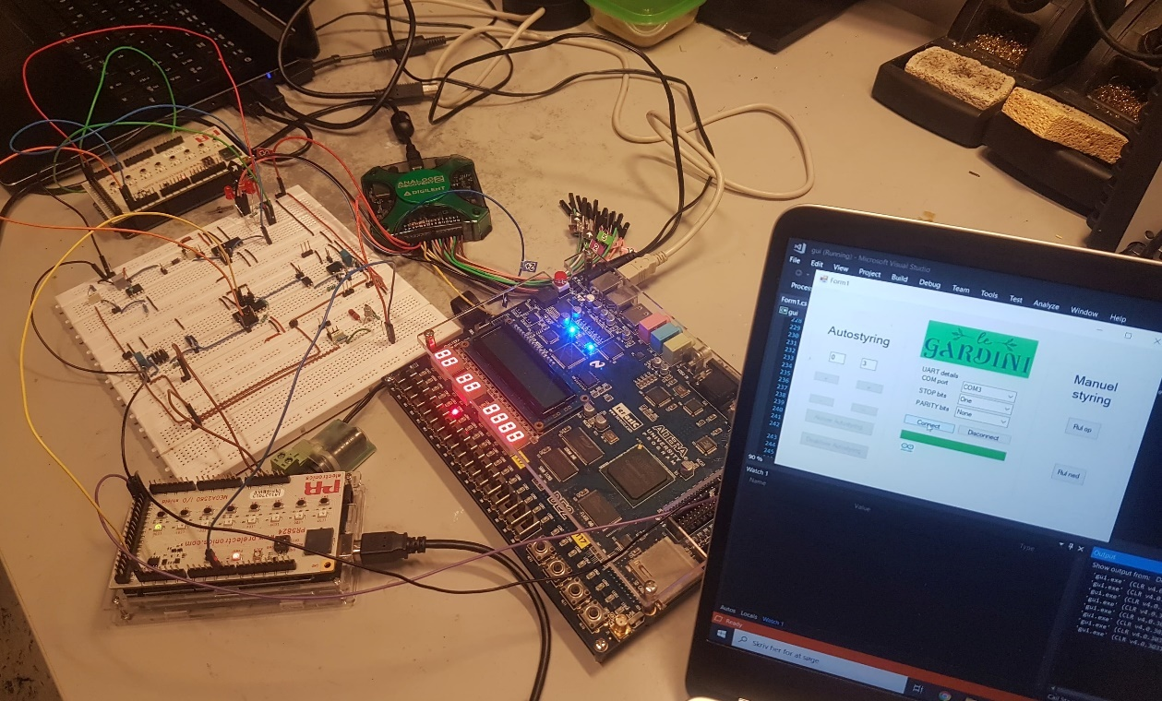

Figur 75 - Samlet integration

Nedstående på figur 76 ses resultatet af opstilling 5. Her blev der sendt en vellykket bitstreng, som desværre ikke kunne læses af modtagersoftwaren i opstilling 6.

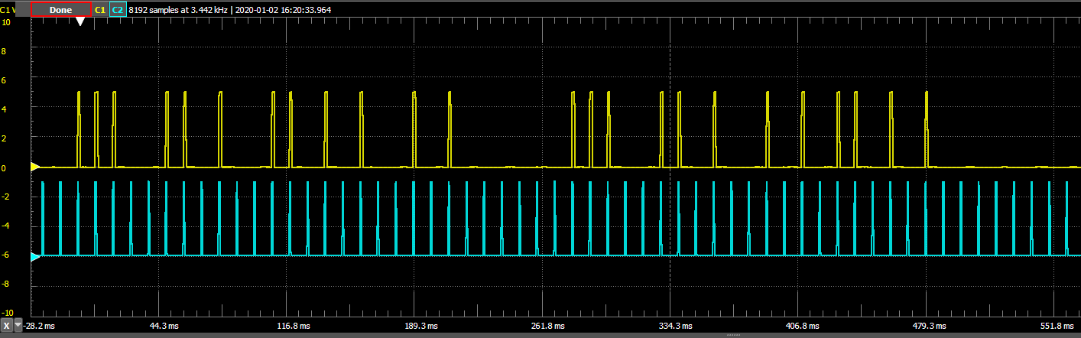

Figur 76 - Rigtig bitstreng. opstilling 5.

# 10.0 Accepttestspecifikation og Resultat

Som det fremgår af integrationstesten, så er der en række moduler der ikke spiller sammen. Af denne grund har det ikke været muligt at gennemføre samtlige accepttests.

## 10.1 Use case 1: Login

Som det fremgår af integrationstesten, så var det ikke muligt for kodelåsen at låse op for GUI’en. Accepttesten for use case 1 er således ikke godkendt.

|  |  |  |  |
| --- | --- | --- | --- |
| Use case under test: | Login | | |
| Scenarie: | Hovedscenarie | | |
| Samtidige forekomster | Ingen | | |
| Prækondition | Superbrugeren er ikke logget ind | | |
| Postkondition | Superbrugeren er logget ind, og har nu Superbruger privilegier | | |
|  | | | |
| Handling: | Forventet observation/resultat | Faktisk observation/resultat | Vurdering (OK / Fail) |
| Superbrugeren skriver sin 4-cifret kode ind på kodelåsen | Grøn lampe stopper med at lyse, og brugergrænsefladen låser op for indstillinger for autostyring. | Grøn lampe stopper med at lyse på kodelåsen, men brugergrænsefladens indstillinger for autostyring forbliver låst | Fail |

Tabel 15 - Accepttest Use case 1

|  |  |  |  |
| --- | --- | --- | --- |
| Use case under test: | Login | | |
| Scenarie: | Udvidelse 1a | | |
| Samtidige forekomster | Ingen | | |
| Prækondition | Superbrugeren er ikke logget ind | | |
| Postkondition | Superbrugeren er ikke logget ind | | |
|  | | | |
| Handling: | Forventet observation/resultat | Faktisk observation/resultat | Vurdering (OK / Fail) |
| Superbrugeren skriver en forkert kode ind på kodelåsen | Rød lampe lyser, og tidsinterval indstillingerne forbliver låst. | Ikke testet, da kodelås og GUI ikke snakker sammen. | Fail |

Tabel 16 - Accepttest Use case 1. Udvidelse 1a

## 10.2 Use case 2: Aktiver autostyring

Som det fremgår af integrationstesten, så var det ikke muligt for modtager softwaren af modtage kommandoer fra senderen. Accepttesten for use case 2 er således heller ikke godkendt.

|  |  |  |  |
| --- | --- | --- | --- |
| Use case under test: | Aktiver autostyring | | |
| Scenarie: | Hovedscenarie | | |
| Samtidige forekomster | Ingen | | |
| Prækondition: | Superbrugeren har logget ind korrekt, og systemet er deaktiveret. | | |
| Postkondition: | Systemet er aktiveret, og kører automatisk | | |
|  | | | |
| Handling: | Forventet observation/resultat | Faktisk observation/resultat | Vurdering (OK / Fail) |
| Superbrugeren indstiller tidsintervallet for ændring af tilstand (rul op hvis gardinet er nede og rul ned hvis gardinet er oppe) | Autostyringen ændrer tilstand i det korrekte interval. | Nedtællingen når 0, men autostyring ændrer ikke tilstand. | Fail |

Tabel 17 - Accepttest Use case 2

## 10.3 Accepttest ikke-funktionelle krav

Udstyr til test af krav:

* Multimeter (bruges til at måle spænding)
* Målebånd (bruges til at måle længder)
* Stopur (bruges til tidtagning)

|  |  |  |  |  |
| --- | --- | --- | --- | --- |
| No. | Krav | Test / udførelse | Faktisk observation / resultat | Vurdering (OK/FAIL) |
| K1 | Ved forkert kode skal en rød LED lyse. (LEDR(13) ) | Forkert kode indtastes | Rød LED lyser ved indtast af forkert kode | OK |
| K2 | Ved rigtig kode skal en grøn LED stoppe med at lyse. (LEDG(0)) | Korrekt kode indtastes | Grøn LED stopper med at lyse ved indtast af rigtig kode | OK |
| K3 | På kodelåsen (DE2) skal KEY(0...3) bruges til indtastning af koden | Koden til kodelåsen indtastes på de 4 taster | Kodelåsen låser op efter indtastning af koden på de 4 taster | OK |
| K4 | Koden til kodelåsen skal være ”1111” | Koden ”1111” indtastes på kodelåsen og der låses op | Der låses op med den indtastede kode | OK |
| X1 | Det simulerede elnet som X10 opererer på skal have en Vrms på 18V ± 4V AC 50 Hz ± 1 Hz. | Spændingen over det simulerede elnet måles med multimeter | Der måles en spænding på 21,37V | OK |

Tabel 18 - Accepttest af ikke-funktionelle krav

# 11.0 Diskussion af resultater

I dette afsnit vil vores resultater og problematikker blive diskuteret, og der vil også gives en samlet vurdering af de opnåede resultater med relation til projektets problemformulering

## Projektproblematikker

Da vores use cases i høj grad er baseret på et funktionelt produkt med et gardin, og da ham der stod for gardinstyring, droppede ud, er vores accepttest ikke blevet godkendt i sidste ende. Dog har vi lavet systemets hardware funktionelt op til det punkt hvor gardinet kommer på, dog er der væsentlige problemer med modtager-softwaren, og der er problemer med at integrerer kodelåsen i sender og GUI softwaren. I stedet for at styre et gardin, har vi koblet 2 LED’er på, én til hver kommando, for at realisere produktet. Vi har derfor ikke helt nået det mål vi havde håbet på, da vi begyndte på projektet, men har alligevel fået lavet et produkt der kan kommunikere over det simulerede elnettet.

## Hardwareproblematikker

I dette projekt har hardwaredelen skabt en del problemer i forhold til de filtre der er blevet brugt, og den operationsforstærker der er blevet brugt.  
Et af problemerne med filtrene, er at de påvirker hinanden når de er koblet sammen via elnettet, det påvirker knækfrekvensen og den dæmpning der opleves i pasbåndet. For vores hardware betyder det at der er nogle afvigelser i forhold til beregnede værdier, og målte.  
Det problem der har været med operationsforstærkeren, har været først at finde den rigtige, som kan klare de frekvenser vi bruger den til, og derefter designe valget om hvorvidt den skal +5V og -5V eller kun +5V og stel, samt hvor stort ”gain” den skal have.

## Softwareproblematikker

I udførslen af projektet er softwaren blevet skrevet i C, hvilket indledningsvis virkede som en god idé. I UART-forbindelsen mellem GUI og sender kode troede vi først det var muligt at sende tal eller strenge, og fordi C sproget tolker ”1” som ”true” og ”0” som false, var ideen at C ville være et nemmere sprog at skrive både sender og modtager kode i.  
Dette resulterede i at vi bl.a. Ikke kunne skrive objektorienteret kode, og klassediagrammer blot er brugt for at skabe systematik i c-koden, da vi jo af gode grunde ikke kan have klasser.  
Vi fandt sidenhen ud af at vores antagelse omkring UART-forbindelsen nemt kunne arbejdes udenom, og C++ og objektorienteret programmering med klasser klart havde været nemmere at arbejde med.

Derudover har det været meget problematisk at teste modtagersoftwaren før i slutfasen, da tests er taget meget sekventielt i rækkefølgen det kommer i, i systemet. Det betyder at er er blevet brugt meget tid på at få sendersoftware til at sende det korrekte, og først derefter har der været mulighed for at teste modtager software i systemet. Derfor er der udviklet et testprogram, men dette blev først påbegyndt sent i processen da der var forhåbning om at resten af systemet ville virke tidligere.

## Procesproblematikker

Der har i gruppen været en enighed om, at det har været svært at skulle beskrive et system med SysML diagrammer, inden man havde en reel ide om hvordan systemet ville komme til at se ud. Dette har gjort at vi har lavet nogle diagrammer ud fra en ide om hvordan de forskellige blokke skulle opbygges, som i løbet af projektet så er blevet lavet om af flere omgange, eftersom vi har fundet nogle andre løsninger end vi først havde forventet. Det har også betydet at vi har afviget fra vores planlagte tidsplan.

# 12.0 Konklusion

I dette afsnit vil der blive konkluderet på problemformuleringen. Her vil vi komme ind på forskellige punkter, heriblandt hvad der er lykkedes og hvad der ikke gjorde. Derudover vil der også blive konkluderet på den overordnede proces i løbet af projektet.

Der er blevet implementeret en færdig hardware prototype, bestående af X10 sender, X10 modtager og en zerocross detektor. Med fungerende sender software bliver kommandoen sendt gennem elnettet og behandlet af de dele der indgår i hardwaren. Det betyder også at der har været en fungerende prototype af sender software, men ikke for modtager softwaren. Derudover er der blevet implementeret en GUI til styring af selve X10 protokollen.   
Grundet at én af vores gruppemedlemmerne er droppet ud, har vi ikke fået implementeret et funktionelt gardin med stepper-motor, dog er diverse diagrammer og tekster stadig at finde i vores bilag.   
Softwaren til henholdsvis sender og modtager er blevet skrevet i C kode og der er her udarbejdet funktioner til udførelsen og X10 protokollen.   
Vores delsystemer kommunikerer som sagt igennem X10 protokollen. Her er der Hardcoded en *House address*, *unit address, Præfix, suffix* og *stop bits*. Disse bliver igennem X10 protokollen brugt til at sende forskellige commands til vores givne modtager modul, heriblandt at rulle op og ned.

Det kan konkluderes at vi i løbet af vores projektarbejde har arbejdet ud fra ASE-udviklingsmodellen. Her er der som udgangspunkt arbejdet på en iterativ måde, for at bedst muligt kunne forbedre vores system. Derudover har vi som gruppe også draget nytte af vandfalds og V-modellen og disses arbejdstilgang.   
I forhold til tidsplanen blev vi en del udfordret i slutningen af projektforløbet, da vi skulle lave integrationstest. Her blev softwarens implementering forsinket, hvilket gjorde at vi ikke havde så lang tid til at fejlfinde under integrationstesten af både hardware og software og derfor måtte udskyde det til efter julen.

Se proces beskrivelse for de individuelle konklusioner[23]

## 12.1 Fremtidigt arbejde

I dette afsnit vil der kort blive beskrevet mulighederne i et fremtidigt arbejde.

I et fremtidigt arbejde ville man først og fremmest kunne færdiggøre vores system *Le gardiní*. Dernæst ville det næste logiske step være at udvide systemet til samtlige gardiner i en husstand. Desuden kunne der udvikles endnu mere på systemet, så det ville være muligt at tilkoble andre tyveriforebyggelses systemer, såsom alarmer og lystilkobling.

# 13.0 Referenceliste

1. Danmark Statistik:

<https://www.dst.dk/da/Statistik/nyt/NytHtml?cid=27998&fbclid=IwAR19ZocHGnW967xyCi0Ac4QCuYVPKmY5K00JF6FMk1MK48qV1qfQ-pdeBP4>

1. Application Note:

<https://blackboard.au.dk/bbcswebdav/pid-2290252-dt-content-rid-6994102_1/courses/BB-Cou-UUVA-86257/AN236_ApplicationNote.pdf>

1. Datasheet SN74AHC14:

<http://www.ti.com/lit/ds/symlink/sn74ahc14.pdf>

1. Datasheet db104 diodebridge:

<https://www.mouser.dk/datasheet/2/345/db101s-1012s-17410.pdf>

1. Datasheet PC817 optocoupler:

<https://www.farnell.com/datasheets/73758.pdf>

1. Datasheet BD139 transistor:

<http://www.redrok.com/NPN_BD135_45V_1.5A_12.5W_Hfe40_TO-126.pdf>

1. Datasheet BSX20 transistor

<http://www.farnell.com/datasheets/1680009.pdf?_ga=2.195992940.1396614530.1537263236-1466402061.1525071283>

1. Datasheet MCP601 Op-Amp:

<http://ww1.microchip.com/downloads/en/DeviceDoc/21314g.pdf>

1. Datasheet Arduino Mega 2560:

<https://ww1.microchip.com/downloads/en/devicedoc/atmel-2549-8-bit-avr-microcontroller-atmega640-1280-1281-2560-2561_datasheet.pdf>

# Bilag

Bilag er vedlagt rapporten og har som udgangspunkt samme navn som på følgende liste:

1. Dokumentation
2. Proces Beskrivelse
3. Vejledning til færdiggørelse af projekt 2

1. <https://www.dst.dk/da/Statistik/nyt/NytHtml?cid=27998&fbclid=IwAR19ZocHGnW967xyCi0Ac4QCuYVPKmY5K00JF6FMk1MK48qV1qfQ-pdeBP4>
2. Bilag 1, Dokumentation Tyveriforebyggelses-system-Le gardiní, afsnit 2
3. Bilag 1, Dokumentation, afsnit 2.3.4
4. Bilag 1, Dokumentation Tyveriforebyggelses-system-Le gardiní, afsnit 3.0
5. <https://blackboard.au.dk/bbcswebdav/pid-2290252-dt-content-rid-6994102_1/courses/BB-Cou-UUVA-86257/AN236_ApplicationNote.pdf>
6. https://blackboard.au.dk/bbcswebdav/pid-2299742-dt-content-rid-7021817_1/courses/BB-Cou-UUVA-86254/DSD/Exercises/dsd_exe_7.pdf
7. Bilag 1, Dokumentatio, afsnit 8.1.1.1 – ”højpas filter design”
8. Bilag 1: Dokumentation, afsnit 8.2.1 – ”Zero Cross hardware design”
9. Bilag 1, Dokumentation, afsnit 8.2.1 – ”Zero Cross Hardware Design”
10. Bilag 1, Dokumentation, Afsnit 8.3.1.1
11. Bilag 1, Dokumentation, Afsnit 8.3.1.1
12. Bilag 1, dokumentation, afsnit 8.3.1.3
13. Bilag 1, dokumentation, afsnit 8.3.1.3
14. <http://ww1.microchip.com/downloads/en/DeviceDoc/21314g.pdf>
15. Referenceliste nr. 2
16. Bilag 1, dokumentation afsnit 8.3.3.1
17. Bilag 1, dokumentation afsnit 8.3.3.3
18. <https://howtomechatronics.com/how-it-works/electrical-engineering/schmitt-trigger/>
19. Referencelisten nr. 3
20. Referencelisten nr. 3
21. Bilag 1, dokumentation afsnit 8.3.4.3
22. Side 58
23. Bilag 2, Proces Beskrivelse